

KEMALPAŞA ORGANİZE SANAYİ BÖLGESİ

DOĞAL GAZ ENDÜSTRİYEL TESİSAT ŞARTNAMESİ

İçindekiler

1. GENEL 6

2. KAPSAM 6

3. KONU 6

4. TANIMLAR 6

4.1. Dağıtım Şirketi 6

4.2. Endüstriyel ve Büyük Tüketimli Ticari Tesisler 7

4.3. Sözleşme: 7

4.4. Doğal Gaz Teslim Noktası 7

4.5. Tam Yanma 7

4.6. Isı Gücü 7

4.7. Anma Isı Gücü (QN) 7

4.8. Üst Isıl Değeri 7

4.10. Wobbe Sayısı 7

4.11. Bağıl Yoğunluk (d) 8

4.12. Gaz Modülü 8

4.13. Gaz Brülörü 8

4.14. Test Nipeli 8

4.15. Brülör Gaz Kontrol Hattı 8

4.16. Vana 8

4.17. Kaynak 8

4.18. Metal Kaynağı 8

4.20. Çek Vana 8

4.21. Atık Gaz Çıkış Borusu (Duman Kanalı) 8

4.22. Atık Gaz Bacası 8

4.23. Atık Gaz Akış Sigortası (Baca Sensörü) 9

4.24. Yangın Vanası 9

4.25. Esnek Bağlantı Elemanı 9

4.26. Yetkili Mühendis 9

4.27. Sertifikalı Firma 9

4.28. Standart Metreküp(Sm3) 9

5. EDÜSTRİYEL VE BÜYÜK TÜKETİMLİ TİCAR TESİSLERDE DOĞAL GAZ TESİSATI 9

5.1.1. Servis Regülatörü 9

5.1.2. Basınç Düşürme ve Ölçüm İstasyonu 9

*5.1.2.1.* RM/C İstasyonu (PE hattan beslenen) 10

5.1.2.2. RM/B İstasyon (Çelik hattan beslenen) 10

5.1.3. Basınç Düşürme ve Ölçüm İstasyonu Ekipmanları 10

*5.1.3.1.* İzolasyon bağlantı elemanları 10

5.1.3.2. Gaz Filtresi 10

5.1.3.3. Regülatör 10

5.1.3.4. Ani kapama valfi (Slum-shut) 10

5.1.3.5. Sayaç 10

*5.1.3.6.* Emniyet tahliye vanası ve hattı 10

5.2. Boru Hattı Tasarımı 10

5.2.1. Azami doğal gaz çekiş miktarı 10

5.2.2. Gaz teslim noktası basıncı 10

5.2.3. Doğal gazın hızı 10

5.2.4. Boru hattı 11

5.2.5. Acil Kesme Vanası(AKV) 11

5.2.6. İzolasyon Flanşı 11

5.2.7. Tahliye Hattı 11

5.2.8. Gaz Alarm Cihazı ve Emniyet Selenoid Vanası 11

5.2.9. Sayaç 12

5.2.10. Boru Hattı Güzergah Seçimi 12

5.2.10.1. Yeraltı boru hatları 13

5.2.10.2. Yerüstü boru hatları 14

5.2.11. İkinci Kademe Basınç Düşürme istasyonu 16

5.2.11.1. Yer Seçimi Kriterleri 16

5.3. Malzeme Seçimi 17

5.3.1. Endüstriyel tesislere ait doğal gaz tesisatlarında kullanılacak çelik boru ve fittingler: 18

5.3.1.1. Çelik Borular 18

5.3.1.2. Fittingler 19

5.3.1.3. Vanalar 19

5.3.1.4. Flanşlar ve Aksesuarlar 19

5.3.1.5. Saplama ve Somunlar 19

5.3.1.6. Sızdırmazlık Contası 19

5.3.1.7. Dişli Bağlantılarda Kullanılacak Malzemeler 19

5.4. Çelik Tesisatın Kaynakla Birleştirilmesi 20

5.4.1. Boruların kaynağa hazırlanması 20

5.4.2. Kaynakçıların Kalifikasyonu 20

5.4.3. Kaynak işlemi 20

5.4.4. Kaynak Hataları 20

5.4.5. Kaynak Kalite Kontrolü 21

5.4.6. Kaynak kalitesinin Müşavir firma tarafından kontrolü 21

5.5.Testler 21

5.5.1. Mukavemet Testi 21

5.5.1.1. Yeraltı boru hatları için 21

5.5.1.2. Yerüstü boru hatları için 21

5.5.2. Sızdırmazlık testi 22

5.5.2.1. Yeraltı boru hatları için 22

5.5.2.2. Yerüstü boru hatları için 22

5.6. Polietilen Boru Kullanımı 22

5.6.2. PE Boruların Montajı 22

5.6.2.1. Güzergah Tespiti 22

5.6.2.2. Tranşe Boyutlar 23

5.6.2.3. Tranşenin Açılması 23

5.6.2.4. Polietilen Boruların Tranşeye Yerleştirilmesi 23

5.6.2.5. Polietilen Boruların Birleştirilmesi 25

5.6.2.6. Geri Dolgu İşlemi 25

5.7. Brülör Gaz Kontrol Hattı 25

5.7.1. Brülör Gaz Kontrol Hattı Ekipmanları 26

5.7.2. Fanlı Brülör Gaz Kontrol Hattı Ekipmanları (Q ≤ 1200 kW ) 28

*5.7.3. Fanlı Brülör Gaz Kontrol Hattı Ekipmanları (Q* *> 1200 kW)* 28

*5*.7.4.Atmosferik Brülör Gaz Kontrol Hattı Ekipmanları (Q 350 kW) 29

5.7.5. Atmosferik Brülör Gaz Kontrol Hattı Ekipmanları ( Q > 350 kW ) 30

5.7.6. Gaz kontrol hattı ekipmanları bağlantı şekilleri 30

5.8. Hesap Yöntemleri 31

5.8.1. Boru Çapı Hesap Yöntemi 31

5.8.2. Havalandırma Hesap Yöntemi 31

5.8.2.1. Doğal Havalandırma 31

5.8.2.2. Mekanik Havalandırma 31

5.8.2.2.1.Üflemeli brülörler için 31

5.8.2.2.2. Atmosferik brülörler için 32

5.8.3. Endüstriyel Bacalar ve Hesap Yöntemi 33

5.8.3.1. Bacaların Boyutlandırılması 34

5.8.3.2. Baca Çapının TS 2165’e (DIN 4705) Göre Hesabı 35

5.8.3.3. Baca Gazı Emisyon Değerleri 48

5.9.Yakıcı Cihazlara Ait Elektrik Tesisatı ve Topraklaması 48

5.9.1. Elektrik Tesisatı : 48

5.9.2.Topraklama Tesisatı: 50

5.10. Katodik Koruma 51

5.10.1. Galvanik Anotlu Katodik Koruma 51

5.11. Mutfak Tesisatı 52

5.11.1. Basınç 52

5.11.2. Kapasite 52

5.11.3. Havalandırma 53

5.11.4. Mutfak Cihazları Emniyet Ekipmanları 53

5.12. Radyant Isıtıcılar 55

5.12.1. Cihazların Yerleştirilmesi 55

5.12.2. Tesis Hacmi 55

5.12.3. Bacalar 55

5.12.4. Havalandırma 56

5.12.5. Egzoz Havası Tahliyesi 56

5.12.6. Yakma Havası Temini 58

6. 4-49 BARG BASINÇTA DOĞAL GAZ VERİLMESİ 58

7. İŞE BAŞLAMA VE İŞ BİTİRME DOSYALARI 59

7.1. İşe Başlama Dosyası 59

7.1.1.Proje Kapağı 59

7.1.2. Sözleşme 59

7.1.3. Müteahhit Firma Belgeleri 59

7.1.4. Proje Bilgileri 59

7.1.5. Tasarım Esasları 59

7.1.6. Çizimler 59

7.1.7. Hesaplar 60

7.1.8. Boru Hattı Malzeme Listesi 60

7.1.9. II. Kademe Basınç Dü ürme stasyonu 60

7.1.10. Gaz Kontrol Hatları 60

7.1.11. Do al Gaz Kullanıcı Üniteler (Yakma Cihazları, Mutfak Cihazları, vb.) 60

7.1.12. Uygulama Detayları 60

7.1.13. Kaynakçı Belgeleri 60

7.2. İş Bitirme Dosyası 61

8.TALİMAT VE TAVSİYELER 61

8.1. Talimatlar 61

8.2. Tavsiyeler 61

8.3. Uyarılar 61

# GENEL

Tanımlanan tüm iş ve ekipmanlar , Enerji Piyasası Düzenleme Kurumunun (EPDK) belirlemiş olduğu asgari temel teknik kriterleri de kapsayan iş bu şartnameye uygun olacaktır. EPDK’nın kriter veya ilgili herhangi bir mevzuatında değişiklik olması halinde, değişiklik getiren mevzuat; uygulanan mevzuatın iptal edilmesi veya yürürlükten kaldırılması halinde ise yeni mevzuat geçerli olur.

Tüm doğal gaz tesislerinin tasarımı, yapım ve montajı, test ve kontrolü, işletmeye alma ve işletilmesi, bakımı, onarımı ve tesislerde asgari emniyetin sağlanması ile ilgili olarak; TS, EN, ISO, IEC standartlarından herhangi birine, bu standartlarda yoksa TSE tarafından kabul gören diğer standartlara ve/veya dokümanlara uyulması zorunludur. Standartlarda değişiklik olması halinde, değişiklik getiren standart, uygulanan standardın iptal edilmesi veya yürürlükten kaldırılması halinde ise yeni standart geçerli olur. Yapım sırasında hiçbir şekilde standart dışı malzeme ve ekipman kullanılamaz. Ancak standardı bulunmayan malzeme ve ekipman için kalite uygunluk belgesine sahip olma artı aranır.

Yetkili firma yürürlükte olan ve ilgili Bakanlıklarca yayınlanmış tüm İşçi Sağlığı ve Güvenliği ile Çevre kanunları, kanun hükmünde kararnameler, yönetmelikler, şartnameler, tebligatlar, genelgeler ve KEMALPAŞA ORGANİZE SANAYİ şartnamelerinin uygulanmasından sorumludur. Bu şartname, KEMALPAŞA ORGANİZE SANAYİ BÖLGE MÜDÜRLÜĞÜ ’nün Sanayi Sözleşmesi imzaladığı abone iç tesisatında kullanılacaktır.

# KAPSAM

Bu şartname; Endüstriyel ve Büyük Tüketimli Ticari Tesislerde doğal gaz teslimatının yapıldığı istasyonun çıkış vanasının çıkış tarafındaki noktadan sonraki kısımda; ısınma, proses ve kojenerasyon uygulamaları için iç tesisatın tasarımı, yapımı, kontrolü, mevcut doğal gaz tesisatına yapılabilecek ek ve değişiklikleri, işletmeye alınması ve işletmesine yönelik her türlü doğal gaz teçhizat ve cihazlarının yerleştirilmeleri ile gaz kaçak ve kazalarına karşı alınacak önlemlere ilişkin usul ve esasları kapsar.

# KONU

Bu şartname; Endüstriyel ve Büyük Tüketimli Ticari Tesislerde bulunan cihazların doğal gaza dönüşümü ve yeni kurulacak tesislerde uyulması gereken esasları düzenler.

# TANIMLAR

## 4.1. Dağıtım Şirketi

EPDK tarafından belirlenen bir bölgede doğal gazın dağıtımı ve mahalli boru hattı şebekesiyle nakli faaliyetlerini yapmaya yetkili kılınan tüzel kişidir.

İzmir şehrinde doğal gazın dağıtımı ve mahalli boru hattı şebekesiyle nakli faaliyetlerini yapmaya yetkili tüzel kişilik İZMİRGAZ’dır.

## 4.2. Endüstriyel ve Büyük Tüketimli Ticari Tesisler

Sanayi / Ticaret Odasına kayıtlı olan ve üretim faaliyeti gösteren, doğal gazı tesis genelinde ısınma, proses ve kojenerasyon maksatlı kullanan tesislerdir.

## 4.3. Sözleşme:

Müşteri ile Organize Sanayi Bölge Müdürlüğü arasında imzalanmış Doğal Gaz Satış Sözleşmesidir.

## 4.4. Doğal Gaz Teslim Noktası

Müşteriye doğal gaz arzının sağlanacağı istasyonun çıkış vanasının çıkış tarafı veya doğal gaz arzının sağlanacağı servis regülatörünün çıkış tarafıdır.

## 4.5. Tam Yanma

Do al gazın, kimyevi bile imine uygun olarak hesaplanmış gerekli miktarda yakma havası ile kimyasal tepkimeye girerek CO2, H2O ve enerji meydana getirilmesi olayıdır.

CH4 + 2O2 + 8N2  CO2 + 2H2O + 8N2 + ENERJ

## 4.6. Isı Gücü

Isı gücü, su, buhar veya hava gibi bir ısı taşıyıcı akışkana, bir ısı üreticisi tarafından birim zamanda (bir saatte) aktarılan yararlı ısı miktarıdır. (kW, kcal/h)

## 4.7. Anma Isı Gücü (QN)

Anma ısı gücü, belirli bir yakıt (katı, sıvı veya gaz) için TS 4040’da yer alan şartları sağlamak üzere önceden belirtilen ve kararlı durumda, ısı üreticisinden ısı taşıyıcısı akışkana kararlı olarak aktarılan saatlik ısı miktarıdır. (kW, kcal/h)

## 4.8. Üst Isıl Değeri

Üst ısıl değeri, belirli bir sıcaklık derecesinde bulunan 1 Nm³ gazın tam yanma için gerekli minimum hava ile karıştırılarak herhangi bir ısı kaybı olmadan yakıldığında ve yanma ürünleri başlangıç derecesine kadar soğutulup karışımındaki su buharı yoğuşturulduğunda açığa çıkan ısı miktarıdır. (sembolü HO, birimi Kcal/Nm³’ tür.)

**4.9. Alt Isıl De**ğ**eri**

Alt ısıl değeri, belirli bir sıcaklık derecesinde 1 Nm³ gazın, tam yanma için gerekli minimum hava ile karıştırılarak herhangi bir ısı kaybı olmadan yakıldığında ve yanma ürünleri, karışımdaki su buharı yoğuşturulmadan başlangıç sıcaklığına kadar soğutulduğunda açığa çıkan ısı miktarıdır. ( Sembolü Hu, birimi Kcal/Nm³’tür.)

## 4.10. Wobbe Sayısı

Wobbe sayısı, bir gazın sabit beslenme basıncında yakılması ile açığa çıkan ısı ile ilgili olup aşağıdaki formülle hesaplanır. (ISO 13686’da belirtildi i üzere orifice akış hesaplamalarında ve gaz aletlerinde ısı giriş ölçüsüdür. Brüt kalori değeri ile özgül ağırlık arasındaki ilişkiyi göstermektedir.)

W=Gazın üst ısıl değeri/(Gazın bağıl yoğunluğu)¹/²

## 4.11. Bağıl Yoğunluk (d)

Aynı basınç ve sıcaklık artları altında 15 C ve 1,01325 bar’da, belirli bir hacimdeki gaz kütlesinin aynı hacimdeki kuru hava kütlesine oranıdır.

## 4.12. Gaz Modülü

Bir cihazın, wobbe sayısı farklı başka bir gazla çalışabilir hale dönüştürülmesinde, ısı girdi paritesi ve primer hava sürüklenmesinin doğru değerini elde etmek için, cihazın daha önce çalıştığı gazla aynı olması gereken orandır.

## 4.13. Gaz Brülörü

Gaz brülörü; gazı, yakma havası (oksijen) ile belirli oranlarda karıştıran ve ısı ihtiyacına göre gerekli gaz-hava karışım oranını, alevin biçim ve büyüklüğünü ayarlamak suretiyle tam bir yanmanın meydana gelmesini sağlayan; bu amaçla otomatik kontrollü ateşleme ve güvenlik tertibatı ile donatılan, yakma havasını gereğine göre cebri veya tabi olarak sağlayan elemanları içeren bir cihazdır.

## 4.14. Test Nipeli

Sızdırmazlık testi, bakım ve ayarlar sırasında yapılacak basınç ölçümlerinde kullanılmak amacı ile boru hatları üzerine konulan enstrümanlardır.

## 4.15. Brülör Gaz Kontrol Hattı

Brülör gaz işletme ve emniyet elemanlarından (küresel vana, manometre, filtre, minimum gaz basınç presostatı, maksimum gaz basınç presostatı, selenoid vanalar, vb.) oluşan sistemdir.

## 4.16. Vana

İlgili Türk standartlarına uygun imal edilen akış kesme tesisat elemanıdır. (TSE 9809)

## 4.17. Kaynak

Birbirinin aynı veya eritme aralıkları birbirine yakın iki veya daha fazla metalik veya termoplastik parçayı, ısı, basınç veya her ikisi birden kullanılarak aynı ya da yaklaşık eritme aralığında ilave malzeme katarak veya katmadan yapılan birleştirme veya dolgu işlemidir.

## 4.18. Metal Kaynağı

Metalik malzemeleri, ısı, basınç veya her ikisi birden kullanılarak; aynı cinsten eritme aralığında, aynı ya da yaklaşık bir malzeme (ilave metal) katarak veya katmadan yapılan birleştirme ya da doldurma işlemidir.

## 4.20. Çek Vana

Çek vana sızdırmazlık (kapatma) elemanı, yatay veya düşey bir eksende akış doğrultusuna zıt yönde oturma yüzeyine yaklaşmak suretiyle akışı kesen bir tesisat elemanıdır.

## 4.21. Atık Gaz Çıkış Borusu (Duman Kanalı)

Gaz tüketim cihazı ile baca arasındaki irtibatı sağlayan daire, kare veya dikdörtgen kesitli baca bağlantı kanallarıdır.

## 4.22. Atık Gaz Bacası

Gaz tüketim cihazlarında yanma sonucu oluşan atık gazların atmosfere atılmasını sağlayan bacadır.

## 4.23. Atık Gaz Akış Sigortası (Baca Sensörü)

Atık gaz borusuna/ kanalına monte edilen ve bacada meydana gelen, yığılma ve geri tepme durumlarında gazı kesen emniyet tertibatıdır.

## 4.24. Yangın Vanası

Gaz kontrol hattında kesme vanasından önce konulan ve yangın v.b. bir nedenlerle ortam sıcaklığının belirli bir değere yükselmesi durumunda doğal gaz akışını otomatik olarak kesen vanadır.

## 4.25. Esnek Bağlantı Elemanı

Boru hattının, güzergahı üzerinde mesnetlendiği noktalarda (farklı oturma zeminine sahip yapıların dilatasyon noktaları v.b.) meydana gelebilecek birbirinden bağımsız dinamik zorlanmalarda, brülör gaz yolu hatlarında tesisat üzerindeki titreşimi absorbe etmek ve boru hattının zarar görmesini engellemek amacıyla boru hattı üzerine yerleştirilen elemanlardır. Bu bağlantı elemanlarının uzunlukları tablo-3 te verilmiştir

## 4.26. Yetkili Mühendis

Makine Mühendisleri Odası’ndan veya Milli Eğitim Bakanlığı’nca onaylanmış , uygulamalı doğal gaz tesisatı eğitim sertifikası veren kuruluşlardan ya da üniversitelerden veya enstitülerden alınmış Doğal Gaz İç Tesisat Yetkili Mühendis Belgesi sahibi olan Mühendistir.

## 4.27. Sertifikalı Firma

Doğal gaz faaliyeti yapan tüzel kişilerin sistemde yer alacak tesislerinin tasarımı, yapımı, revizyonu, bakımı, onarımı, kontrolü, müşavirliği vb. hizmetlerde bulunacak gerçek ve tüzel kişilerin yeterliliğini gösteren ve ilgili dağıtım şirketi tarafından verilen İç Tesisat ve Servis Hatları Sertifikası sahibi firmadır.

## 4.28. Standart Metreküp(Sm3)

15 °C sıcaklıkta ve 1,01325 bar mutlak basınçta 1 m3’lük hacim dolduran, su buharı içermeyen ve üst ısıl de eri 9155 Kcal olan, doğal gaz miktarını ifade eder.

# EDÜSTRİYEL VE BÜYÜK TÜKETİMLİ TİCAR TESİSLERDE DOĞAL GAZ TESİSATI

Endüstriyel ve Büyük Tüketimli Ticari Tesislerde doğal gaza dönüşüm işlemi, ihtiyaç duyulan doğal gaz debisine ve basıncına uygun doğal gaz teslim noktası tesis edilmesi ve endüstriyel tesise ait iç tesisatın iş bu şartnameye uygun olarak tasarlanması ile yapılır.

**5.1. Doğal Gaz Teslim Noktası**

Müşteriye doğal gaz arzının sağlanacağı istasyonun çıkış vanasının çıkış tarafı veya doğal gaz arzının sağlanacağı servis regülatörünün çıkış tarafıdır.

Doğal gaz teslim noktasının tipi, tesis için gerek duyulan doğal gaz debisi, doğal gaz basıncı veya dağıtım şebekesinin çelik veya PE olmasına göre değişkenlik gösterir.

## 5.1.1. Servis Regülatörü

Servis regülatörü; gaz servis hattı sonunda tüketiciye sevk edilen gaz basıncını gerek duyulan basınca düşürmek için tesis edilen cihazdır.

## 5.1.2. Basınç Düşürme ve Ölçüm İstasyonu

Basınç Düşürme ve Ölçüm İstasyonu dağıtım hattındaki gaz basıncını istenen değere düşürüp, ayarlayan ve ölçen donanımdır.

Basınç Düşürme ve Ölçüm İstasyonu boru donanımı, vana, filtre, regülatör, sayaç, korrektör, kontrol cihazları, kontrol hatları, havalandırma donanımı ve bunları muhafaza eden yapıdan meydana gelir.

## *5.1.2.1.* RM/C İstasyonu (PE hattan beslenen)

PE Şebekeden beslenir. Giriş basıncı 1-4 barg olan istasyonlardır.

## 5.1.2.2. RM/B İstasyon (Çelik hattan beslenen)

Çelik hattan beslenir. Giriş basıncı 12-19 barg’dır. Çıkış basıncı min. 1 barg’dır.

1 barg’ın altındaki çıkış basıncı taleplerinde OSB Müdürlüğü’ nün onayı alınmalıdır.

* + 1. Basınç Düşürme ve Ölçüm İstasyonu Ekipmanları

İstasyon aşağıda belirtilen ekipmanlardan oluşmaktadır.

## İzolasyon bağlantı elemanları

İstasyonun elektriksel yalıtımını sağlamak amacıyla giriş flanşı öncesi ve çıkış flanşı sonrasında bulunur.

## 5.1.3.2. Gaz Filtresi

Doğal gaz tesisatı içindeki doğal gazda bulunabilecek yabancı maddeleri filtrelemek amacı ile kullanılan elamandır.

## 5.1.3.3. Regülatör

İstasyon giriş basıncını istenilen çıkış basıncına düşüren ve ayarlayan ekipmandır.

## 5.1.3.4. Ani kapama valfi (Slum-shut)

Regülatörün çıkış basınç değerinin ayarlanan maksimum değer üzerine çıkması veya minimum değer altına düşmesi durumunda doğal gaz akışını kesen ekipmandır.

## 5.1.3.5. Sayaç

Müşterilerin doğal gaz tüketimini ölçen, Ölçü Aletleri Muayene Yönetmeliği’ne tabi olan cihazdır.

## *5.1.3.6.* Emniyet tahliye vanası ve hattı

Müşteriye doğal gaz arzını sağlayan Basınç Düşürme ve Ölçüm İstasyonlarında regülatörden sonra bulunan ve müşterinin iç tesisatını yüksek basınca karşı koruyan ekipmanlardır.

## 5.2. Boru Hattı Tasarımı

## 5.2.1. Azami doğal gaz çekiş miktarı

OSB ile müşteri arasında doğal gazın satışı ve/veya taşınmasına ait koşulları belirlemek maksadıyla imzalanan sözleşmede yer alan azami doğal gaz çekiş miktarıdır.

## 5.2.2. Gaz teslim noktası basıncı

OSB ile müşteri arasında doğal gazın satışı ve/veya taşınmasına ait koşulları belirlemek maksadıyla imzalanan sözleşmede yer alan doğal gaz teslim noktası basınç değeridir.

## 5.2.3. Doğal gazın hızı

Gaz teslim noktasından başlayan iç tesisatta gereksiz gürültü ve titreşimi önlemek amacıyla kabul edilebilir maksimum doğal gaz hızı 25 m/sn’dir.

## 5.2.4. Boru hattı

* Doğal gaz teslim noktasından sonra çekilecek boru hattının çelik olan kısımlarının tamamında kaynaklı birleştirme yapılmalıdır.
* Doğal gaz teslim noktasından sonra tesis genelinde boru tesisatının tamamı çelik veya bir kısmı çelik bir kısmı PE boru kullanılarak yapılabilir. PE boru kullanımı ile

ilgili uygulamalar doğal gaz teslim noktasının tipine göre değişir.

* Doğal gaz teslim noktasının çelik hattan beslenen istasyon olması durumunda; toprak altı hatlarda PE boru kullanılması söz konusu ise, istasyon çıkışından sonraki

**min. 5 m.**’ lik kısım çelik boru olmalı (PE kaplı), daha sonra PE/Çelik geçi parçası ilePE boruya geçilmelidir. Hattın toprak üstüne çıkacağı noktaya veya bina girişine 1 m. kala tekrar çelik boruya geçiş yapılmalıdır.

## 5.2.5. Acil Kesme Vanası(AKV)

Acil Kesme Vanası; Doğal gazın Basınç Düşürme ve Ölçüm İstasyonundan sağlanması durumunda, teslim noktası öncesindeki istasyon çıkış vanası acil kesme vanasıdır. (TS EN 331, TS 9809). Boru hattının giriş yaptığı bina ile istasyon arasındaki mesafenin 50 m.’den büyük olması durumunda bina dışına ikinci bir AKV konmalıdır. Doğal gaz teslim noktasının **servis regulatörü** olması durumunda AKV sayaç öncesinde konulmalıdır. Sayacın, boru hattının giriş yaptığı binaya olan mesafesinin 50 m.’den fazla olması durumunda bina dışına ikinci bir AKV konulmalıdır. Açık ortamda bulunan AKV’ler koruyucu kutu içine alınmalıdır.

AKV’nin, toprak altına konulması halinde aşağıdaki rogar şartları sağlanmalıdır. * Su veya ya mur giri ini engelleyecek ekilde (contalı) kapak yapılmalı,

* Rogar içinde birikebilecek su için gider bulunmalı,
* AKV’ye yapılabilecek müdahale ve bakım onarım çalışmalarına engel olmayacak boyutlarda oluşturulmalıdır.

## 5.2.6. İzolasyon Flanşı

Boru hattının topraktan çıktıktan sonraki yakın bir noktasına konmalıdır.

## 5.2.7. Tahliye Hattı

Boru hattındaki doğal gazın gerektiğinde tahliyesi için; boru hattına (hat binaya girmeden önce), emniyet kapama vanaları sistemine, basınç tahliye vanalarına, brülör öncesi gaz kontrol hattına monte edilmelidir. Bir kesme vanası ve bir çıkış borusundan ibarettir. Kapalı mahallerde bulunan tahliye borularının ucu emniyetli bir ortama çıkarılmalıdır. Eğer çatı seviyesine çıkarılma durumu mümkün olmuyor ise tahliye borusu potansiyel tutuşma kaynağından uzağa, gaz birikme olasılığı olmayan bir dış ortama çıkarılmalıdır.

Tahliye boruları kelepçelerle sabitlenmelidir. Mümkün olduğunca boru boyu kısa olmalı ve gereksiz dirseklerden kaçınılmalıdır. Boru boyu 40 m.’yi geçiyorsa boru çapı büyütülmelidir.

Tahliye hatları tek bir boru birleştirilerek tahliye edilmek istenirse, bu durumda tahliye borusunun kesiti tahliye edilecek boruların kesit alanlarının toplamının 2 katı olmalıdır. Tahliye borusunun çapı emniyet kapama vanası girişindeki boru çapının ¼’ü olmalıdır (min. DN 20).

Tahliye borusunun ucu içine yabancı madde, yağmur veya kar suyu girmeyecek şekilde olmalıdır.

## 5.2.8. Gaz Alarm Cihazı ve Emniyet Selenoid Vanası

Aşağıdaki durumlar göz önünde bulundurulmak şartı ile kapalı mahallerde birikebilecek gazı algılayarak sesli ve ışıklı sinyal verecek, ex-proof özellikli gaz alarm cihazı ve bina dışında buna irtibatlı selenoid vana konulmalıdır.

* Alt ve üst havalandırmaların direkt olarak atmosfere açılamadığı yerlerde,
* Tesisattaki gaz basıncının 21 mbar’ın üzerinde olduğu mahallerde,
* Her 1 kw için 1 m³ hacmin altında kalan alanlar için,
* Sanayi tipi mutfak cihazlarının bulunduğu mutfaklarda
* Cebri (mekanik) havalandırma uygulanan yerlerde,
* Doğal gaz ile birlikte yanıcı, yakıcı ve agresif diğer proses gazların aynı hacimde bulunduğu ortamlarda,

## 5.2.9. Sayaç

Türbin, rotary veya körüklü tip sayaç kullanılacaktır.

## 5.2.10. Boru Hattı Güzergah Seçimi

Güzergah seçimi sırasında boru hattının mekanik hasar ve aşırı gerilime maruz kalmayacağı emniyetli yerlerden geçirilmesine dikkat edilmelidir. Boru hattı yakıt depoları, drenaj kanalları, kanalizasyon, kazan dairesi, havalandırma bacası, tesisat bacası, asansör boşluğu ve yangın merdivenleri gibi yerlerden geçirilemez.

Boru hatları takviye amacı ile yapılmış herhangi bir yapının bünyevi bir elemanı ya da onu güçlendiren bir sistem gibi değerlendirilemez.

Yeraltındaki doğal gaz boruları diğer borulara ve binalara yeterli emniyet mesafesinden gitmelidir. Emniyet mesafeleri aşağıdaki **Tablo-1’** de verilmiştir. Boru hattının, farklı oturma zeminine sahip yapıların dilatasyon bölgelerindeki geçiş noktalarında oluşabilecek mekanik zorlanmalara karşı esnek bağlantı elemanı OSB’nin onayı alınarak kullanılmalıdır. (Tablo-3, Şekil-3)

Boru hatlarının havasız veya yeteri kadar havalandırılmayan yerlerden zorunlu olarak geçmesi durumunda OSB’nin onayı alınmalı ve aşağıdaki tedbirlere uyulmalıdır.

1. Doğal gaz boru hattı çelik kılıf içine alınmalı,
2. Kılıf borusu için de kaynaklı ekler kullanılmamalı,
3. Bu yerlerde hiçbir yardımcı boru elemanı tesis edilmemeli,
4. Korozyon tehlikesi sıfıra indirilmeli,
5. Uygun havalandırma düzeneği oluşturulmalıdır.

Tablo -1 Doğal gaz borusunun diğer yeraltı hatlarına minimum geçi mesafeleri

**PARALEL VEYA DİKİNE GEÇİŞ** ELEKTRİK KABLOLARI

KANALİZASYON BORULARI AGRESİF AKIŞKAN BORULARI OKSİJEN BORULARI

METAL BORULAR SENTETİK BORULAR

AÇIK SİSTEMLER (KANAL VS.)

DİĞER ALTYAPI TESİSLERİ

**MİNİMUM MESAFE**

50 cm.

DİKİNE GEÇİŞ = 50cm.

PARALEL GEÇİŞ = 100 cm.

50 cm.

30 cm.

DİKİNE GEÇİŞ = 50 cm.

PARALEL GEÇİŞ = 150 cm.

50 cm.

## 5.2.10.1. Yeraltı boru hatları

Toprak altında kalan çelik borular PE kaplama (hazır PE kaplı veya sıcak PE sargı) ve katodik koruma ile korozyona karşı, gerek duyulan noktalarda da mekanik darbe ve zorlanmalara karşı çelik kılıf kullanılarak koruma altına alınmalıdır.

1. Çelik Borunun tranşe içine yerleştirilmesi

Boru tranşe içine indirilmeden önce 10 cm. kum (max. 0,3 mm çapında dere/dağ kumu) serilmelidir. Boru yatırıldıktan sonra boru üst yüzeyinden 20 cm.’ ye kadar tekrar kum doldurulmalı ve üzerine 20 cm stabilize malzeme (toprak) doldurulduktan sonra ikaz bandı (20 veya 40 cm. genişliğinde sarı renkli zemin üzerinde kırmızı ile

“DO ALGAZ-ACİL 187” ibaresi bulunan plastik bant) çekilmelidir. İkaz bandı üzerine tekrar 40 cm. kalınlığında stabilize malzeme (toprak) doldurulmalıdır. Tranşede boru üst yüzeyi minimum derinliği 80 cm. olmalıdır. Söz konusu mesafeler kompaktör ile sıkıştırıldıktan sonraki mesafelerdir.

TRANSE

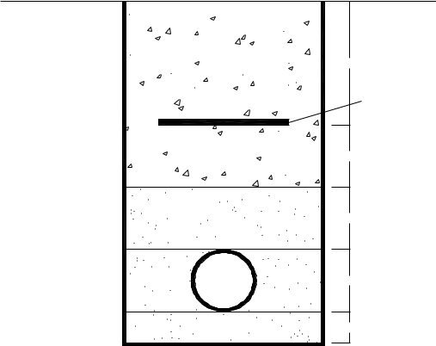

|  |  |  |
| --- | --- | --- |
|  | BORU |  |
| 20 | D | 20 |

Çelik Boru Kanal Kesiti

40

TOPRAK

IKAZ BANDI

20

20 KUM

* KUM

10

* 1. Kılıflı geçişler
* Borunun ağırı yüke maruz kaldığı (yol geçişi v.b.) durumlarda tranşe derinliği arttırılmalı ve boru üst seviyesinin tranşe üst seviyesine olan mesafesi 100 cm. olmalıdır.
* Zorunlu nedenlerle boru üst kotunun 80 cm.’ den az olduğu yerlerde çelik kılıf içine alınması uygundur. Kılıf borusunun iç çapı doğal gaz borusunun dış çapından en az 6 cm. büyük olmalıdır.
* Doğal gaz borusunun kılıf borusu içinde kalan kısmı da hazır PE sargılı veya sıcak PE sargılı olmalıdır.
* Kılıf borusunun ve doğal gaz borusunun birbirine temasını önlemek için araya kauçuk, plastik gibi ayırıcılar konmalıdır. İlaveten kılıf ve ana boru arasına su ve yabancı madde girişini önlemek için uç kısımları kauçuk nevi bir malzeme ile kapatılmalıdır. Kılıf borusu da hazır PE kaplı veya sıcak PE sargılı olmalıdır.
* Binalara paralel giden toprakaltı gaz boruları ile binalar arasında en az 0,5 m. mesafe olmalıdır.

|  |  |  |
| --- | --- | --- |
|  |  | 4 |
| 1 |  |  |
| 3 | 2 | 5 |

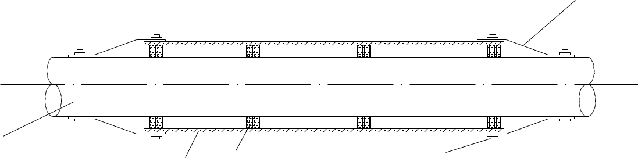

1. Gaz boru hattı
2. Kılıf borusu ile boru arasına konulan ayırıcı (Separatör)
3. Kılıf borusu (Çelik)
4. Kılıf borusu ile borunun arasını kapama yüksüğü (Kauçuk, Plastik v.b.)
5. Yüksük bileziği (Paslanmaz Çelik)

Doğal gaz borusunun yeraltından binaya girmesi halinde boru, çelik veya et kalınlığı fazla olan PE, PVC muhafaza içerisine alınmalıdır. Boru ve kılıf eksenlenerek yerleştirilmeli ve iki boru arasındaki boşluk mastik dolgu ile doldurulmalıdır.

## 5.2.10.2. Yerüstü boru hatları

Toprak üstü boru hatları tesise ait yapılara kelepçeler vasıtası ile mesnetlenmeli veya taşıyıcı konsol sistemleri kullanılmalıdır. Taşıyıcı konsol sistemlerinin yapımında Tablo-2 de verilen ara mesafelere uyulmalıdır. Borunun destek, konsol ve kelepçelerle temas yüzeylerini koruyacak tedbirler alınmalıdır. Boru hatları kolon, kiriş v.b. yapı taşıyıcı elemanlarını delmek sureti ile tesis edilmemeli, güzergahı boyunca herhangi bir yapı elemanına temas etmemelidir. Çelik boru hatları yapılarda döşeme veya sıva altında kalmamalıdır. Boru hattı ve fittingler korozyona karşı önce antipas,

sonra koruyucu boyalarla (sarı renkli) boyanmak sureti ile tam korunmuş olmalıdır. Yerüstü boru hatlarının, diğer yerüstü borularıyla paralel gitmesi durumunda minimum doğal gaz boru dış çapı kadar bir mesafeden geçmesi gerekmektedir.

Do al gaz borusu, tahrip edici (agresif) akışkan ve dış yüzeyi terleme yapan boruların üstünden geçmelidir.

Yerüstü boruları ve basınç düşürme ve ölçüm istasyonları kabinleri için topraklama yapılmalıdır.

Topraklama direnci maksimum 1 Ω olmalıdır. Topraklama raporu EMO onaylı olmalıdır.

Doğal gaz borusunun binalara dış duvarlardan girmesi durumunda boru, çelik veya et kalınlığı fazla olan PE, PVC muhafaza içerisine alınmalı ve aradaki boşluk mastik dolgu ile doldurulmalıdır.

|  |  |  |  |
| --- | --- | --- | --- |
| **BORU ÇAPI** | | TAŞIYICI ARALIKLARI | |
|  |  |
| DİKEY TAŞIYICILAR | YATAY TAŞIYICILAR |
|  |  |
|  |  |  |  |
| DN 15 | **1/2"** | 3,0 m | 2,5 m |
|  |  |  |  |
| DN 20 | **3/4"** | 3,0 m | 2,5 m |
|  |  |  |  |
| DN 25 | **1"** | 3,0 m | 3,0 m |
|  |  |  |  |
| DN 32 | **1 1/4"** | 3,0 m | 3,0 m |
|  |  |  |  |
| DN 40 | **1 1/2"** | 3,5 m | 3,5 m |
|  |  |  |  |
| DN 50 | **2"** | 3,5 m | 4,0 m |
|  |  |  |  |
| DN 65 | **2 1/2"** | 3,5 m | 4,0 m |
|  |  |  |  |
| DN 80 | **3"** | 4,5 m | 5,5 m |
|  |  |  |  |
| DN 100 | **4"** | 4,5 m | 6,0 m |
|  |  |  |  |
| DN 125 | **5"** | 5,5 m | 6,0 m |
|  |  |  |  |
| DN 150 | **6"** | 5,5 m | 7,0 m |
|  |  |  |  |
| DN 200 | **8"** | 5,5 m | 8,5 m |
|  |  |  |  |
| DN 250 | **10"** | 6,0 m | 9,0 m |
|  |  |  |  |

Tablo – 2 Taşıyıcı konsol aralıkları

- Isıl Genleşme Olması Durumunda:

Mevsimsel ısı değişiklikleri ve ortama bağlı olarak oluşabilecek ısıl genleşmelere karşı boruda oluşabilecek uzama ve büzülmeleri karşılamak amacı ile gerekli hallerde genleşme bağlantısı yapılmalıdır.

Bir borunun uzama miktarı “ L” aşağıdaki formülle bulunur.

Luz= L . α .∆t = L . α . (t1 – t2)

Luz: Uzama miktarı (m)

L: Borunun ısınmadan önceki uzunlu u (m)

α : Borunun uzama katsayısı (m / m°C)

t = (t1 – t2) : Borunun ilk ve son sıcaklı ı arasındaki fark (°C) Mevsimsel ısıl değişiklikler için,

t1 = 45 °C

t2 = -10 °C

α = 1.18 x 10 –5 (m / m°C) alınmalıdır.

L ≤ 40 mm. olmalıdır. L > 40 mm. olması durumunda borunun uzama ve büzülmesini karşılamak üzere genleşme bağlantısı konulmalıdır.

Esnek bağlantı elemanının bağlanacağı iki boru arasında bırakılması gereken mesafe, esnek bağlantı elemanı boyunun (L1) en fazla %80’ i kadar olmalıdır.

## 5.2.11. İkinci Kademe Basınç Düşürme istasyonu

Endüstriyel ve Büyük Tüketimli Ticari Tesislerde, doğal gaz teslim noktası çıkış basıncının, tesisatın tasarımı gereği farklı basınç değerlerine düşürülmesi gerektiği durumlarda ikinci kademe basınç düşürme istasyonu tesis edilmelidir. İkinci kademe basınç düşürme istasyonundan sonra, doğal gaz kullanım ünitelerine giden branşmanların dağılımı bir kollektör ile yapılıyorsa, kollektörün çapı basınç kaybı hesabı ile belirlenecektir. İkinci kademe basınç düşürme istasyonu ekipmanlarının seçiminde, debi, çalışma basıncı ve gaz hızı (25 m/sn) göz önüne alınarak belirlenecektir. Giriş ve çıkış vanaları küresel vana olacaktır.

İkinci kademe basınç düşürme istasyonlarının periyodik bakımları; müşteri tarafından istasyon üretici firma ve/veya üreticinin yetkilendirdi i firmalara, üretici firmanın önerdiği periyotlarda yaptırılmalıdır.

İkinci kademe basınç düşürme istasyonunda yangın riskine karşı önlem alınmalıdır. İkinci kademe basınç düşürme istasyonu dizaynı ve yer seçim kriterleri aşağıda verilmiştir. İkinci kademe basınç düşürme istasyonunun genel P&ID Şekil-7’ de verilmiştir. P&ID üzerinde değişiklik gerekmesi halinde OSB’nin onayı ile yapılır

## 5.2.11.1. Yer Seçimi Kriterleri

1. Olası bir sarsıntı durumunda istasyonun ve giriş vanasının, yıkıntı altında kalmaması konusuna dikkat edilmelidir.
2. Olası bir yanma ve patlama durumunda, istasyonun etkilenmemesi, yangın sirayeti ihtimalinin düşük olması konusuna dikkat edilmelidir.
3. Bakım, kontrol ve montaj-demontaj amaçlı yaklaşımın ve ulaşımın kolay olması konusu dikkate alınmalıdır.
4. Yanıcı ve parlayıcı madde imalat sahaları ve depolarına olan uzaklığa dikkat edilmelidir.
5. Tesise ait trafo binası, şalter sahası, enerji nakil hattı gibi noktalara olan mesafe konusu göz önünde bulundurulmalıdır.
6. Tesis içi ve/veya dışı trafik akışından (otomobil, kamyon, forklift, iş makineleri, seyyar üretim bantları v.b.) istasyonun darbe görmemesi konusu dikkate alınmalıdır.

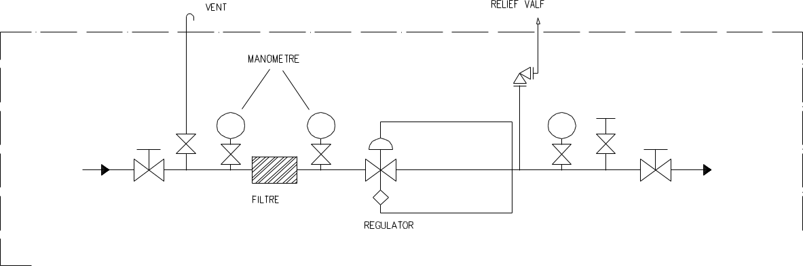

Şekil – 7 İkinci kademe basınç düşürme istasyonu

* Giriş vanası
  + Tahliye hattı
* Manometre
* Filtre
* Manometre
* Regülatör
* Relief valf
* Manometre - Tahliye
* Çıkış vanası

## 5.3. Malzeme Seçimi

Kullanılacak bütün cihaz, enstrüman, sayaç, boru, vana, fitting v.b. malzemeler sertifikalı olacak ve sertifika kontrolü OSB tarafından yapılacaktır. Bu sertifikalar; TSE, EN, DIN, ISO v.b. standartlarından birine haiz olmalıdır.

Yakıcı cihazlar için (Kazan, brülör, bek v.b.) yukarıdaki şartların sağlanamadığı durumlarda, TSE özel inceleme raporu veya dönşüm yapılacak cihazlar için Makine Mühendisleri Odası’ndan veya TÜV, LOYD belgesine sahip üretici firmadan doğal gaza dönüşüm uygunluk raporu istenecektir.

Bu şartnamenin yayın tarihinden sonra çıkacak olan TSE, EN, DIN, ISO v.b.

standartlara uyulacaktır.

## 5.3.1. Endüstriyel tesislere ait doğal gaz tesisatlarında kullanılacak çelik boru ve fittingler:

## 5.3.1.1. Çelik Borular

Çelik borular aşağıdaki standartlardan birine uygun olmalıdır. İmalatçıdan alınan borular, boru özelliklerini belirtiği işaret ve kodlamaları taşımalıdır.

TS EN 10208

API 5L (GR B)

İmalat

Dikişli Borular

Dikişli Borular

|  |  |  |  |  |  |  |  |  |  |  |  |  |  |
| --- | --- | --- | --- | --- | --- | --- | --- | --- | --- | --- | --- | --- | --- |
|  |  |  | **Mekanik Özellikleri** | | | | | **Kimyasal Bile**ẟ**imleri** | | | | | |
|  |  | Sınıf |  |  |  |  |  |  |  |  |  |  |  |
| Standart | |  | Akma |  | Çekme | |  |  | Mn |  | P | S |
|  | Muk. Min. | | | Muk. Min. | | C max. |  |  |
|  |  |  | max. | max. | | max. |
|  |  |  |  | Mpa |  | Mpa | |  |  |
|  |  |  |  |  |  |  |  |  |  |  |
| API 5L | | GR B | 241 | |  | 413 |  | Dikişli 0.26 |  | 1.15 | 0.04 | |  |
|  |  |  | 0.05 |
| TS EN | |  | 241 | |  | 414 |  | Dikişli 0.26 |  | 1.15 | 0.04 | | 0.05 |
| 10208 | |  |  |  |  |
|  |  |  |  |  |  |  |  |  |  |  |  |
| Tablo - 4 Çelik borulara ait mekanik ve kimyasal özellikler | | | | | | | | | | |  |  |  |
|  |  | |  |  | | |  |  | | |  |  |  |
|  | **Nominal Çap** | |  | **Dış Çap** | | |  | **Cidar Kalınlığı** | | |  |  |  |
|  |  | **(mm.)** |  |  | **(mm.)** | |  | **(mm.)** | |  |  |  |  |
|  |  |  |  |  |  | |  |  |  |  |  |  |  |
|  |  | 15 |  |  | 21.3 | |  | 2.80 |  |  |  |  |  |
|  |  | 20 |  |  | 26.9 | |  | 2.90 |  |  |  |  |  |
|  |  | 25 |  |  | 33.7 | |  | 3.40 |  |  |  |  |  |
|  |  | 32 |  |  | 42.4 | |  | 3.60 |  |  |  |  |  |
|  |  | 40 |  |  | 48.3 | |  | 3.70 |  |  |  |  |  |
|  |  | 50 |  |  | 60.3 | |  | 3.90 |  |  |  |  |  |
|  |  | 65 |  |  | 73.0 | |  | 5.20 |  |  |  |  |  |
|  |  | 80 |  |  | 88.9 | |  | 5.50 |  |  |  |  |  |
|  |  | 100 |  |  | 114.3 | |  | 6.00 |  |  |  |  |  |
|  |  | 125 |  |  | 141.0 | |  | 6.60 |  |  |  |  |  |
|  |  | 150 |  |  | 168.3 | |  | 7.10 |  |  |  |  |  |
|  |  | 200 |  |  | 219.1 | |  | 8.18 |  |  |  |  |  |
|  |  | 250 |  |  | 273.0 | |  | 9.27 |  |  |  |  |  |
|  |  | 300 |  |  | 323.0 | |  | 9.50 |  |  |  |  |  |
|  |  | 400 |  |  | 406.0 | |  | 9.50 |  |  |  |  |  |
|  |  | 450 |  |  | 470.0 | |  | 9.50 |  |  |  |  |  |

Tablo – 5 Çelik borulara ait boyutlar

## 5.3.1.2. Fittingler

Fittingler aşağıda belirtilen standartlardan birine uygun olmalıdır.

TS 2649

DIN 2606, ASTM A 234, ANSI B 16.9 (Dirsek)

DIN 2615 (Tee)

DIN 2616 (Redüksiyon)

Ayrım noktalarında, branşman çapının ana hat çapından üç çap veya daha fazla küçük olduğu durumlarda weldolet, diğer durumlarda ise Tee, inegal Tee veya redüksiyon kullanılmalıdır. Kurt ağzı girişlere kesinlikle müsaade edilmeyecektir.

## 5.3.1.3. Vanalar

Vanalar ilgili standartlardan birine uygun olmalıdır.

TS EN 331, TS 9809

API6D

Vanaların basınç sınıfları maksimum çalışma basıncına göre seçilmelidir (ANSI 150 veya ISO PN 20 veya ISO PN 25 gibi). Kullanılacak vanaların tamamı mutlaka çelik küresel vana olacaktır.

Yeraltı vanalarında kumanda kollarının ya da nihai dönme limitlerinin kum, v.b. gibi nedenlerle özelliklerini yitirmemesine dikkat edilmelidir. Bu amaçla vanalarda muhafazalı kollar ya da özel koruyucu yapılar kullanılmalıdır.

## 5.3.1.4. Flanşlar ve Aksesuarlar

Flanşlar kaynak boyunlu ve aşağıdaki standartlardan birine uygun olmalıdır. Kaynak boyunlu flanşlar TS ISO 7005-1, TS ISO 7005-2, ANSI B 16.5, TS 811, DIN 2630-2631-2632-2633-2634-2635 olmalıdır. Flanşların sızdırmazlık yüzeyleri RF (Race Face) olacaktır. Kör flanşlar TS 931, TS 2146, DIN 2527 olacaktır. İzolasyon flanşlarında kullanılan izolasyon malzemeleri ve contalar ısı, basınç, nem v.b. diğer koşullar altında yalıtıcı özelliklerini muhafaza edebilmelidir. Boru ve flanşların et kalınlıkları kesinlikle birbirine uygun olacaktır.

## 5.3.1.5. Saplama ve Somunlar

TS 80 (Genel)

Malzeme:

-Saplama Cr-Mo Çeli i ASTM A 193 B7

-Somun ASTM A 194 2H

## 5.3.1.6. Sızdırmazlık Contası

Conta DIN 2690-DIN 3754

Contalar 120 C’ den daha yüksek sıcaklıklara mukavim yanmaz bir malzemeden yapılmalıdır. Contalar ise çalışma artlarına göre çelik veya klingerit olacaktır.

## 5.3.1.7. Dişli Bağlantılarda Kullanılacak Malzemeler

(Sadece gaz kontrol hattında)

1. Plastik esaslı sızdırmazlık malzemeleri (TS 10943)
2. Sızdırmazlık macunu (TS EN 751-2, ISO 7483)

## 5.4. Çelik Tesisatın Kaynakla Birleştirilmesi

Kaynaklar; amacına, uygulama usulüne ve işlemin cinsine göre sınıflara ayrılır. Endüstriyel ve büyük tüketimli ticari tesislerde yapılacak olan doğal gaz tesisatlarında elektrik ark kaynağı veya argon kaynağı uygulanması zorunluluğu vardır. Gaz kontrol hatlarının dışında kesinlikle dişli bağlantı yapılmayacaktır.

## 5.4.1. Boruların kaynağa hazırlanması

Borulara kaynak yapılmadan önce, boruların kontrolünde özellikle aşağıdaki hususlara dikkat edilmelidir:

* Bükülme, başlarda eğilme, çentikler, çizikler, korozyona uğramış yerler, bombeler, kaplamada hasarlar v.b. olmamalıdır.
* Boruların içi montajdan önce temizlenmelidir. Montajın tamamlanmasından sonra bina girişindeki A.K.V. (L>50 m. se) kapatılarak, basınçlı hava kullanılarak boru içindeki kirlilik tahliye edilmelidir.
* Boru uçları düzeltilmiş ve kaynak ağzı açılmış olmalıdır. Boru iç ve dış yüzeyinde kaynak ağzından itibaren 5 cm.’lik kısımda yüzey temizliği yapılmalıdır. Argon kaynağı yapılacaksa kaynak yapılacak olan kısmın içi de temizlenecektir.
* Kaynak işlemi sırasında iç ve dış eksen kaçıklığı olmamalıdır.

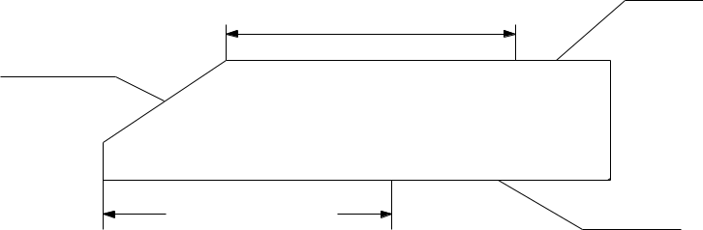

## 5.4.2. Kaynakçıların Kalifikasyonu

Çelik boru hatlarında kaynak işlemleri, TÜRKAK tarafından akredite edilmiş

|  |  |
| --- | --- |
| firmalardan alınmış | Kaynakçı Sertifikasına sahip kaynakçılar tarafından yapılır. |

## 5.4.3. Kaynak işlemi

Boru et kalınlığı 3 ile 4 mm arasında ise kaynak işlemi; Kök, Sıcak ve Kapak olmak üzere 3 pasoda yapılır.

Malzeme et kalınlı ı 4 mm’ yi geçen borularda ise kaynak işlemi; Kök, Sıcak, Dolgu, ve Kapak olarak 4 paso halinde yapılır.

## 5.4.4. Kaynak Hataları

Kaynak noktalarında; yetersiz nüfuziyet, yapışma noksanlığı, soğuk bindirme, yakıp delme hatası, cüruf hataları, gözenek hataları, çatlak hataları, yanma çentiği oluşma hatalar kabul edilmez.

## 5.4.5. Kaynak Kalite Kontrolü

Tahribatsız muayene metodları;

* Radyografik metod
* Ultrasonik metod
* Dye penetrant
* Gözle muayene eklindedir.

## 5.4.6. Kaynak kalitesinin Müşavir firma tarafından kontrolü

Yetkili firma; kaynak izometrisini yerinde hazırlar ve hazırlanan bu kaynak izometrisi üzerinde röntgen çekilecek olan kaynak bölgelerinin tespitini ve numaralandırılmasını yapar. Verilen kaynak izometrisinde, kaynak röntgenlerini çeken firmanın ve Tesisat Kontrol Mühendisinin kaşe ve imzası bulunmalıdır. Boru hattında; yeraltı ve bina içindeki kaynaklarda % 100, bina dışında bulunan hatlardaki kaynaklarda ise % 25 oranında film çekilecektir. Kaynak filmlerinin kontrolü ve kaynak izometrisine uygunluğu müşavir tarafından kontrol edilir. Müşavirin talep etmesi durumunda kritik gördüğü noktalarda ilave kaynak filmi çekilecektir. Kaynak filmi çeken yetkili firmanın TÜRKAK tarafından belgelendirilmiş ve İZMİR il sınırları içerisinde yerleşik ofisinin bulunması gerekmektedir.

## 5.5.Testler

Tesisatın tamamlanmasından sonra yetkili firma, tüm test sonuçlarını OSB’nin onayına sunar.

## 5.5.1. Mukavemet Testi

## 5.5.1.1. Yeraltı boru hatları için

|  |  |  |  |
| --- | --- | --- | --- |
|  |  |  |  |
| Test basıncı | | : Maksimum çalışma basıncının 1,5 katı | |
| Test süresi | | : 2 Saat | |
| Test akışkanı | | : Test basıncının 6 barg’ın üzerinde olması durumunda | |
|  |  | mukavemet testinin su ile yapılması (hidrostatik test) | |
|  |  | gerekmektedir. Test basıncının 6 barg’ın altında olması | |
|  |  | durumunda test, hava veya azot gazı ile yapılmalıdır. | |
| Test ekipmanı | | : En az 0,1 barg hassasiyetli dijital manometre, sulu manometre. | |

## 5.5.1.2. Yerüstü boru hatları için

|  |  |  |  |
| --- | --- | --- | --- |
|  |  |  |  |
| Test basıncı | | : Maksimum çalışma basıncının 1,5 katı | |
| Test süresi | | : OSB tarafından belirlenir. | |
| Test akı kanı | | : Test basıncının 6 barg’ın üzerinde olması durumunda | |
|  |  | mukavemet testinin su ile yapılması zorunludur. Test | |
|  |  | basıncının 6 barg’ın altında olması durumunda test, hava | |
|  |  | veya azot gazı ile yapılır. | |
| Test ekipmanı | | : En az 0,1 barg hassasiyetli dijital manometre. | |

## 5.5.2. Sızdırmazlık testi

## 5.5.2.1. Yeraltı boru hatları için

|  |  |  |  |
| --- | --- | --- | --- |
|  |  |  |  |
| Test Basıncı | | :Çalışma basıncı 400 mbar’ ın üzerinde ise çalışma | |
|  |  | basıncında, altında ise 400 mbar’dır. | |
| Stabilizasyon Süresi | | :1 saat | |
| Test Süresi | | :2 saat | |
| Test Akı kanı | | :Hava veya azot gazı | |
| Test Ekipmanı | | :5 mbar hassasiyetli civalı U manometre veya dijital | |
|  |  | manometre | |

İlk ve son basınç değerleri arasındaki fark 13 mbar’ dan az ise test kabul edilebilir.

## 5.5.2.2. Yerüstü boru hatları için

|  |  |  |  |
| --- | --- | --- | --- |
|  |  |  |  |
| Test Basıncı | | :Çalışma basıncı 400 mbar’ ın üzerinde ise çalışma | |
|  |  | basıncında, altında ise 400 mbar’dır. | |
| Stabilizasyon Süresi | | :1 saat | |
| Test Süresi | | :2 saat | |
| Test Akı kanı | | :Hava veya azot gazı | |
| Test Ekipmanı | | :5 mbar hassasiyetli civalı U manometre veya dijital | |

manometre

İlk ve son okunan basınç değerleri arasındaki fark 5 mbar’ dan az ise test kabul edilebilir.

## 5.6. Polietilen Boru Kullanımı

**5.6.1.** Polietilen Borulara Ait Genel Özellikler

* Yüksek yoğunluklu PE 80 HDPE borular kullanılmalıdır.
* PE borular sarı renkli olmalıdır.
* PE borularda standart boyut oranı SDR 11 olmalıdır.
* PE borular parça şeklinde ya da kangal halinde sarılmış olmalıdır.

## 5.6.2. PE Boruların Montajı

## 5.6.2.1. Güzergah Tespiti

Güzergah tespitinde, tesis yetkililerinin altyapı konusunda vereceği bilgiye göre hareket edilir. Bunun mümkün olmadığı durumlarda PE hattın projede geçmesi öngörülen güzergah üzerinde diğer yeraltı tesislerinin yerlerinin netleştirilmesi amacıyla deneme çukurları açılmalı ve deneme çukurları neticesine göre nihai güzergah tespit edilmelidir. Tranşenin sağ ve sol tarafında 50’şer cm. boşluk bırakılacaktır.

## 5.6.2.2. Tranşe Boyutlar

PE boruların döşeneceği tranşeler Tablo-6’da verilen ölçülere uygun olmalıdır.

|  |  |  |  |
| --- | --- | --- | --- |
|  |  |  |  |
|  | BORU ÇAPI (mm.) | TRANŞE GENİŞLİĞİ (cm.) | TRANŞE DERİNLİĞİ (cm.) |
|  |  |  |  |
|  | 20 | 40 | 100 |
|  |  |  |  |
|  | 32 | 40 | 100 |
|  |  |  |  |
|  | 40 | 40 | 100 |
|  |  |  |  |
|  | 63 | 40 | 100 |
|  |  |  |  |
|  | 90 | 50 | 100 |
|  |  |  |  |
|  | 110 | 50 | 100 |
|  |  |  |  |
|  | 125 | 60 | 100 |
|  |  |  |  |
|  |  |  |  |

Tablo – 6 PE borular için tranşe boyutları

## 5.6.2.3. Tranşenin Açılması

Tranşeler Tablo-6’da verilen ölçülerde dikey olarak kazılacaktır. Tranşe yan duvarlarında borunun döşenmesi esnasında boruya hasar verebilecek kesici veya delici hiçbir madde (kesici taş, kaya, inşaat atığı, demirler) bulunmamalıdır. Tranşeler mümkün olduğunca düz açılmalı, tranşenin yön değiştirmesi gereken durumlarda dönüş yarıçapı boru dış çapının minimum 30 katı olmalıdır. Bu değerin sağlanamadığı durumlarda dirsek kullanılmalıdır. Kazıdan çıkan malzeme tranşe kenarından en az 50 cm. uzağa yığılmalıdır. Gerekli ikaz uyarı levhaları ve şeritleri konulmalıdır.

## 5.6.2.4. Polietilen Boruların Tranşeye Yerleştirilmesi

Tranşe açıldıktan sonra tabana sıkıştırılmış kalınlığı 10 cm. olan kum serilmelidir. Kangal veya parça halindeki PE boruların tranşeye yerleştirilmesi esnasında boru serme makaraları kullanılmalıdır. Kangal halindeki borular sarım dolayısıyla gerilme altında olduklarından açılırken çevredekilere zarar vermemesi için gerekli tedbirler alınmalıdır.

Kangal üzerindeki şeritler teker teker ve öncelikle orta kısımlarından bağlanılarak açılmalıdır. Kangal açılmadan önce boru makarası, hareket etmeyecek bir şekilde sabitlenmelidir. Ayrıca boru serme esnasında çizilmeleri önlemek için, kum torbaları ile boru altını beslemek gerekmektedir. PE borular ile binalar arasında en az 1m. mesafe bulunmalıdır. Binalara yeraltından giriş yapıldığı durumlarda temele en az 1m. kala PE borudan çelik boruya geçiş yapılmalıdır. Boru serilmesi işlemi OSB nezaretinde yapılmalıdır.

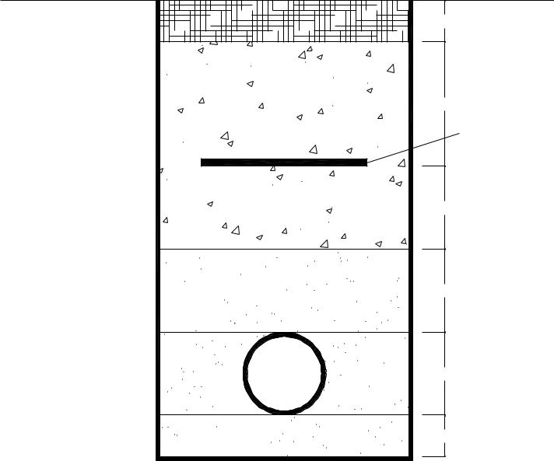

|  |  |  |
| --- | --- | --- |
|  | DOÐALGAZ |  |
|  | BORUSU |  |
| 20 | D | 20 |



Şekil - 10 PE boru hatlarına ait tranşe detayı

10 KAPLAMA

MEKANIK STABLIZE

DOLGU MALZEMESI

30

IKAZ BANDI

20

20 KUM

* KUM

10 KUM

## 5.6.2.5. Polietilen Boruların Birleştirilmesi

* PE boruların birleştirilmesi elektrofüzyon tekniği kullanılarak ve OSB’nin kontrolünde yapılacaktır.
* PE borunun kaynak yapılacak kısımları kaynaktan hemen önce 0.2 mm derinlikte olacak şekilde kazılarak oksitli tabaka uzaklaştırılmalı ve izopropil alkol ile temizlenip liflerine ayrılmayan bir kağıt ile temizlenecektir.
* PE boruların ağızlanması ve kaynak yapılması esnasında pozisyonerler kullanılacak ve kaynağı takiben soğuma süresi sonuna kadar pozisyonerler sökülecektir. Kaynak süresi, soğuma süresi ve kaynak yapabilme koşulları için fitting üretici firmasının öngördüğü değerlere uyulacaktır.
* Elektrofüzyon kaynağı –5 C ile +35 C arasında yapılacaktır. Sıcak havalarda PE boruların yüzey sıcaklığının +35 C’ yi geçmemesi sağlanacaktır.

## 5.6.2.6. Geri Dolgu İşlemi

Polietilen borunun dış etkenlere maruz kalmaması için, gerekli kontrolleri yapıp kaynak süresi tamamlandıktan sonra derhal geri dolgu işlemine geçilmelidir. Boru üst kotundan itibaren 20 cm. kalınlığında kum konulmalı, daha sonra 20 cm. stabilize malzeme ve üzerine tranşe genişliğince sarı renkte üzerinde “ Acil - 187” yazılı plastik ikaz bandı yerleştirilmelidir. İkaz bandı üzerine 30 cm. stabilize malzeme ve üst yüzey dolgusu içinde 10 cm. kalınlığında stabilize malzeme (eğer söz konusu bu alan normal toprak örtüsü dışında olması durumunda bu örtüye uygun malzemeler kullanılır) kaplama dökülmelidir. Sıkıştırma işlemi her 20 cm.de bir titreşimli sıkıştırma aleti (kompaktör) vasıtası ile yapılmalıdır. Boru serildikten sonra kaynak işlemi yapılana kadar yabancı maddelerin boru içerisine girmesini önlemek için boru ağzı kapalı tutulmalıdır. Stabilize malzeme içindeki taş, kaya gibi bile enlerin çapı 5cm.’den büyük olmamalıdır.

## 5.7. Brülör Gaz Kontrol Hattı

Brülor gaz kontrol hattı; doğal gaz yakan cihazların (brülör, bek v.b.) emniyetli ve verimli olarak çalışmalarını temin etmek maksadıyla, tesis edilen sistemdir.

Gaz kontrol hattında kullanılacak olan enstrümanlar yakıcının kapasitesi, tipi ve şekline bağlı olarak değişiklik gösterir. Buna göre gaz kontrol hattındaki enstrümanlar belirlenirken sistemin özellikleri göz önünde bulundurulmalıdır. Üretici firmanın belirlediği verim değerine ilişkin bilgilerin bulunmadığı durumlarda, brülör seçiminde cihaz verimi, kazan sistemi verimi ve gaz tarafı karşı basıncı dikkate alınarak hesaplamalar yapılmalıdır. Brülör ve yakma havası fanı seçilmelidir. Bulunan değer, seçilen brülörün minimum ve maksimum kapasite sınırlarının arasında olmalıdır. Monoblok brülörlerin karşı basınca göre çalışma eğrilerine dikkat edilmelidir.

Kazan sistemi için üretici firmanın belirlediği verim değerlerinin bulunmadığı durumlarda aşağıdaki tablo yol gösterici olarak kullanılabilir (Yarım silindirik ve katı yakıta göre tasarlanmış kazanlarda uygulanamaz).

|  |  |  |
| --- | --- | --- |
| Kazan tipi | Ekonomizersiz | Ekonomizerli |
|  | sistem verimi ( ) | sistem verimi ( ) |
| Sıcak su (90 oC/70 oC) | % 88 | % 92 |
| Kızgın su (>120 oC) ve çalışma | % 85 | % 89 |
| basıncı 10 bar’a kadar olan doymuş |  |  |
| Buhar |  |  |
| Çalışma basıncı 10 bar’dan fazla | % 83 | % 87 |
| olan doymuş buhar ve kızgın buhar |  |  |
| Kızgın yağ | % 79 | % 83 |

Ekonomizer kazan besi suyu, kazan dönüş suyu veya yağı, brülör yakma havası ısıtması gibi amaçlarla geri kazanılan ısıyı kazana geri veriyor ise yukarıdaki ekonomizerli verim değerleri geçerlidir. Eğer ekonomizerde kazandaki akışkanın dışında başka bir akışkan ısıtılıyor ise ekonomizersiz verim değerleri kullanılır.

Bu durumda kazan sistemine gerekli yakıt miktarı için aşağıdaki formül kullanılabilir:

[Anma Isı Gücü; QN (kcal/h)]

Yakıt miktarı (Nm3/h) = _____________________________________

[Verim; ] * [Alt Isıl Değer; Hu (kcal/Nm3)]

Ayrıca, kazan ısıtma yüzeylerinin su veya gaz tarafının kirli oluşunun kazan verimini düşüreceği de göz önüne alınmalıdır.

Kazan sisteminde baca gazı aspiratörü var ise, bu aspiratörün kontrol biçimi ve sistemin gaz tarafı karşı basıncındaki etkisi de brülör seçiminde dikkate alınmalıdır. Bu hesaplamalarda doğal gazın alt ısıl değeri Hu = 8250 kcal/Nm³ alınmalıdır. Bulunan değer, seçilen brülörün min. ve max. kapasite sınırlarının arasında olmalıdır. Brülör tipi seçiminde aşağıda belirtilen cihaz kapasite sınırları göz önünde bulundurulmalıdır.

1. 350 kW’a kadar olan kapasitelerde tek kademe, iki kademe veya oransal
2. 350-1200 kW arası iki kademeli ya da oransal
3. 1200 kW üzeri kapasitelerde oransal tip brülör kullanılmalıdır.

Yakma sisteminin özellikleri ile ilgili, brülör firmasının bilgilendirilmesi tavsiye edilir. OSB’nin ve brülör firmasının tavsiyesi doğrultusunda yukarıdaki kapasite sınırlarında değişiklik yapılabilir.

Gaz kontrol hattının cihaza entegre olarak imal edildiği durumlarda, üretici firmadan veya yetkili dağıtıcıdan (yurt dışından gelen cihazlar) alınacak üretim katalogları proje dosyasında bulunmalıdır. İmalatçı/ İthalatçı firmadan alınacak uygunluk yazısı ile sorumluluk firmaya ait olmak üzere gaz kontrol hattının kabulü yapılmalıdır.

Brülör gaz hattı; brülörün çalışma basıncı ve tüketim miktarı dikkate alınarak, brülörün ilk yükte basınç düşümüne sebep olmayacak şekilde boyutlandırılacaktır.

## 5.7.1. Brülör Gaz Kontrol Hattı Ekipmanları

1- Küresel Vana (TS EN 331, TS 9809)

Her brülörün girişine bir adet küresel vana konulmalıdır.

2- Esnek bağlantı elemanı (TS 10878)

Brülördeki titreşimin tesisata geçişini zayıflatmak için kullanılan enstrümandır. Üniversal tip olmalıdır. (Eksenel hareket, açısal hareket ve yanal eksen sapmalarını karşılayabilen) Esnek borunun regülatör sinyal hattından sonra konulması tavsiye edilir. 20

3- Test nipeli

Brülör gaz kontrol hattında giriş ve ayar basınçlarını ölçmek için kullanılır.

4- Manometre

Hat üzerindeki gaz basıncını ölçmek için kullanılan enstrümandır. Gaz kontrol hattındaki manometreler çalışma basıncına uygun seçilmelidir.

5- Filtre

Brülör orifisinin yabancı partiküllerden dolayı tıkanmasını önlemek ve diğer emniyet kontrol ekipmanları ile basınç regülatörünü korumak amacıyla kullanılan ekipmandır. Kullanılacak filtrenin gözenek açıklığı 5mikron olmalıdır. TS 10276 ve DIN 3386 standartlarına uygun olacaktır.

6- Gaz basınç regülatörü

Gaz kontrol hattı girişindeki gaz basıncını brülör için gerekli basınca düşüren enstrümandır. TS 10624 ve TS EN 88 standartlarına uygun olacaktır.

7- Minimum gaz basınç algılama tertibatı (min. gaz basınç presostatı)

Regülatör çıkışındaki gaz basıncının brülörün normal çalışma basıncının altında kalması durumunda selenoid vanaya kumanda ederek akışın kesilmesini sağlayan enstrümandır. Tüm gaz kontrol hatlarında bulunmalıdır. TS EN 1854 standardına uygun olacaktır.

8- Maksimum gaz basınç algılama tertibatı (maks. gaz basınç presostatı)

Regülatör çıkışındaki gaz basıncının brülörün normal çalışma basıncının üstüne çıkması durumunda selenoid vanaya kumanda ederek gaz akışını kesen enstrümandır. TS EN 1854 standardına uygun olacaktır.

9- Otomatik Emniyet Kapama Vanası

Sistemin devre dışı kalması gerektiği durumlarda aldığı sinyaller doğrultusunda gaz akışını otomatik olarak kesen ve ilk çalışma esnasında sistemin emniyetli olarak devreye girmesini sağlayan enstrümandır. TS EN 161 standardına uygun olacaktır.

Gaz kontrol hattında iki adet seri olarak bağlanmış A sınıfı selenoid vana bulunmalıdır.

10- Sızdırmazlık kontrol cihazı

Otomatik emniyet kapatma vanalarının etkin bir şekilde kapanıp kapanmadığını kontrol eden ve gaz kaçaklarını belirleyen enstrümandır.

1200 kW ve üzeri olan kapasitelerde bulunmalıdır. 1200 kW’a kadar olan kapasitelerde bulunması tavsiye edilir. Ayrıca kapasitelerine bakılmaksızın, kızgın, kaynar sulu, alçak ve yüksek basınçlı buharlı sistemlerde kullanılması zorunludur. TS prEN 1643 standardına uygun olacaktır.

11- Relief Valf (Emniyet tahliye vanası)

Sistemi aşırı basınca karşı koruyan anlık basınç yükselmelerinde fazla gazı sistemden tahliye ederek regülatörün devre dışı kalmasını önleyen enstrümandır. Ani kapamalı regülatör kullanılması durumunda bulunması zorunludur. 100 m3/h kapasiteye kadar internal reliefli regülatörler kullanılması durumunda ayrıca relief valf kullanılmasına gerek yoktur.

12- Brülör

TS 11391 ve TS 11392 EN 676 standartlarına uygun olacaktır.

13- Yangın Vanası

Yangın v.b. nedenle ortam sıcaklığının belirli bir değere yükselmesi durumunda gaz akışını otomatik olarak kesen enstürmandır. 1200 kW üzeri sistemler ile kapasitesine bakılmaksızın ortamda yanıcı, patlayıcı maddeler bulunması halinde kullanılması zorunludur. 1200 kW ve altında kalan kapasitelerde bulunması tavsiye edilir.

Gaz basınç regülatörünün ani kapamalı (slum-shut) olmaması halinde, fanlı ve atmosferik brülör gaz kontrol hatlarında kullanılan tüm armatürlerin dayanım basınçları regülatör giriş basıncının min. 1.5 katı olmalıdır.

## 5.7.2. Fanlı Brülör Gaz Kontrol Hattı Ekipmanları (Q ≤ 1200 kW )

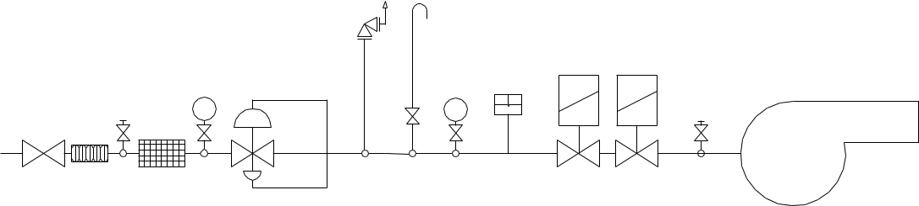

1 - Küresel vana

2 - Esnek bağlantı elemanı

3 - Test nipeli

4 - Gaz filtresi

5 - Manometre

6 - Gaz basınç regülatörü

7 - Relief valf

8 - Tahliye hattı (vent)

9 - Presostat (Min. gaz basınç)

10- Selenoid vana

11- Brülör

## *5.7.3. Fanlı Brülör Gaz Kontrol Hattı Ekipmanları (Q* *> 1200 kW)*

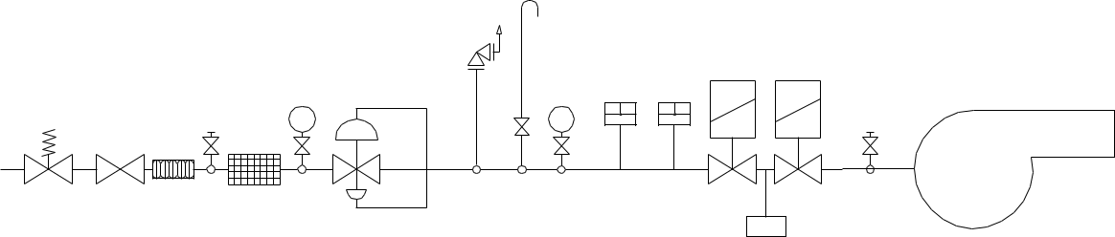

Fanlı Brülörlerde Diğer Emniyet Ekipmanları

a-Alev denetleme cihazı

Alev söndü ünde brülörü durdurmak amacıyla her brülörde bulunmalıdır.

b-Hava akış anahtarı

Brülör fanı tarafından yeterli hava sağlanamadığında brülörü durdurmak üzere her brülörde bulunmalıdır.

c-Emniyet termostatı

Kontrol termostatına ek olarak, kontrol termostatı arızasında devreye girmek üzere, tüm sıcak sulu kazanlarda bulunmalıdır. Manuel (elle kumandalı) resetli olması tavsiye edilir.

d-Emniyet presostatı

Kontrol presostatına ek olarak, kontrol presostatı arızasında devreye girmek üzere tüm buhar kazanlarında bulunmalıdır.

## *5*.7.4.Atmosferik Brülör Gaz Kontrol Hattı Ekipmanları (Q 350 kW)

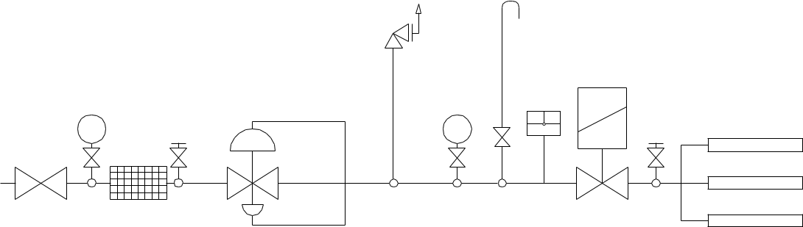

Şekil – 13 Gaz yolu elemanları ( Atm. Brülör Q 350 kW )

1. Küresel vana
2. Manometre
3. Gaz filtresi
4. Test nipeli
5. Gaz basınç regülatörü
6. Relief valf
7. Tahliye hattı (vent)
8. Presostat (Min. gaz basınç)
9. Selenoid vana
10. Brülör

## 5.7.5. Atmosferik Brülör Gaz Kontrol Hattı Ekipmanları ( Q > 350 kW )

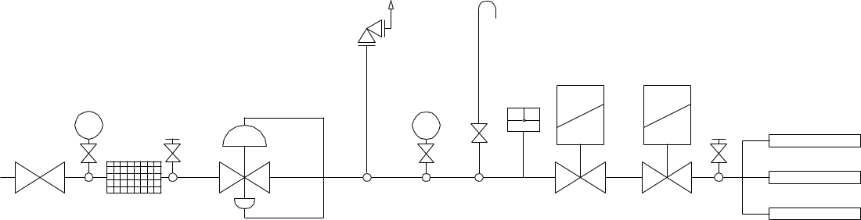

Şekil –14 Gaz Yolu Elemanları (Atm. Brülör Q > 350 kW )

1. Küresel vana
2. Manometre
3. Gaz filtresi
4. Test nipeli
5. Gaz basınç regülatörü
6. Relief valf
7. Tahliye hattı (vent)
8. Presostat (Min. gaz basınç)
9. Selenoid vana
10. Brülör

## 5.7.6. Gaz kontrol hattı ekipmanları bağlantı şekilleri

Gaz ayar setinde kullanılacak olan boru ve fittinglerin malzeme özellikleri, ilgili standartlara uygun olmalıdır.

|  |  |  |  |
| --- | --- | --- | --- |
| **ÇAP(DN)** |  | **BASINÇ** | |
|  |  |  |
|  | **0-100 mbar (100 mbar’a kadar)** |  | **100 mbar ve Üstü** |
| 25 ve altı | Dişli |  | Kaynaklı |
| 25 üstü |  | Kaynaklı | |

Brülör gaz kontrol hattından sonra brülöre kadar çekilecek hattın dişli bağlantı olması durumunda, sızdırmazlığı sağlamak amacıyla uygun kalınlıkta sızdırmazlık macunu veya TS EN 751-2’ye uygun sızdırmazlık malzemeleri kullanılmalıdır. Kaynaklı bağlantı olması durumunda %100 kaynak filmi çekilmelidir.

Esnek boru bağlantıları mümkün olduğunca kısa tutulmalı ve yüksek sıcaklık, korozyon ve mekanik darbelere karşı korunmalıdır. Esnek borular dişli ve flanşlı bağlantılı ve metal donanımlı olmalıdır.

Esnek bağlantılar çalışma basıncının 3 katı basınca dayanıklı olmalıdır. Esnek borunun girişine küresel vana konulmalıdır.

Brülör tesisatlarındaki gaz hızı brülör üreticisinin aksi bir önerisi yok ise, 45 m/sn de erini geçmemelidir. Ancak yüksek hızlarda çalı manın gerek sistemde meydana getirebileceği gürültü, gerekse aşınmaya sebep olacağının göz ardı edilmemesi gerekmektedir. Bu nedenle 25 m/sn’lik hız limitinin aşılmaması tavsiye edilmektedir.

## 5.8. Hesap Yöntemleri

## 5.8.1. Boru Çapı Hesap Yöntemi

Basınç kaybı için kullanılacak formül aşağıda verilmiştir.

Orta ve Yüksek Basınç için:

P > 0.4 bar ise;

P1 2 – P2 2 =48600 x S x L x Q 1.82 x D -4.82

P1 : Giriş basıncı (barg)

P2 : Çıkış basıncı (barg)

L : Boru boyu (m.)

* : Özgül Ağırlık (0.57)

Q : Gaz debisi (sm³/h)

D : Boru çapı (mm.)

Ayrıca;

V = 378 x Q / (D² x P2)

V : Hız (m/sn) V ≤ 25 m/sn olmalıdır.

## 5.8.2. Havalandırma Hesap Yöntemi

Yakıcı cihaz bulunan kapalı mahallerde gerek yanma havasının temini ve gerekse muhtemel bir gaz kaçağında gaz birikimini önlemek için, doğal ya da cebri yöntemlerle havalandırma yapılmalıdır.

Havalandırma pencereleri ve menfezler, doğal gaz birikiminin olabileceği ölü noktalar ve mahal üst seviyelerine yakın noktalara konulmalıdır.

## 5.8.2.1. Doğal Havalandırma

Doğal havalandırmada hava giriş ve çıkışı için açılacak olan havalandırma açıklıkları alt ve üst seviyede olmak üzere iki bölümde olmalıdır.

|  |  |
| --- | --- |
| Alt Havalandırma : SA = [540 + (Qbr – 60) x 4.5] x 10 -4 | (m²) |
| Üst Havalandırma : Sü = SA / 2 | (m²) |

Havalandırma menfezlerinin panjurlu olması durumunda hesaplanan kesitlerin 1.5 katı alınmalıdır.

## 5.8.2.2. Mekanik Havalandırma

## 5.8.2.2.1.Üflemeli brülörler için

Alt havalandırma (Taze Hava) :

V hava = Qbr x Falt x 3.6 (m³/h)

SA = V hava / (3600 x v) (m²)

v : Kanaldaki hava hızı (m/sn) 5 ile 10 arasında alınmalıdır.

Üst Havalandırma (Egzoz Havası) :

|  |  |  |  |  |  |
| --- | --- | --- | --- | --- | --- |
|  | V Egzost = Qbr x Füst x 3.6 | | | (m³/h) |  |
|  | SÜ = V Egzost / (3600 x v) | | | (m²) |  |
| v : Kanaldaki hava hızı (m/sn) | | | | 5 ile 10 arasında alınmalıdır. | |
|  | Qbr = Q kazan / (860 x 0.9) | | | (kW) |  |
|  | F de | ğeri alttaki tablodan alınacaktır. | | |  |
|  |  |  |  | |  |
|  |  |  | Üflemeli brülör | | Atmosferik Brülör |
|  |  |  |  |  |  |
|  | Falt |  | 0.9 |  | 1.10 |
|  |  |  |  |  |  |
|  | Füst |  | 0.6 |  | 0.45 |
|  |  |  |  |  |  |

## 5.8.2.2.2. Atmosferik brülörler için

Alt havalandırma (Taze Hava) :

|  |  |  |  |  |  |
| --- | --- | --- | --- | --- | --- |
|  | V hava = Qbr x Falt x 3.6 |  | (m³/h) | |  |
|  | SA = V hava /(3600 x v) |  | (m²) |  |  |
|  | v : Kanaldaki hava hızı (m/sn) | | | 3 ile 6 arasında alınmalıdır. | |
| Üst Havalandırma (Egzoz Havası) : | | | |  |  |
|  | V Egzost = Qbr x Füst x 3.6 |  |  | (m³/h) |  |
|  | SÜ = V Egzost /(3600 x v) |  |  | (m²) |  |
| v : Kanaldaki hava hızı (m/sn) | | |  | 3 ile 6 arasında alınmalıdır. | |
|  | Qbr = Q kazan / 860 |  |  | (kW) |  |
|  |  |  | | |  |
|  |  | Üflemeli brülör | | | Atmosferik Brülör |
|  |  |  |  |  |  |
|  | Falt | 0.9 |  |  | 1.10 |
|  |  |  |  |  |  |
|  | Füst | 0.6 |  |  | 0.45 |
|  |  |  |  |  |  |

Havalandırma açıklıkları dış ortama direkt olarak açılmalı, bunun mümkün olmadığı durumlarda havalandırma kanallarla yapılmalıdır. Mahaller indirekt olarak havalandırılmamalıdır.

Kanal uzunluğu (yatay ve düşey uzunluklar ile dirsek eşdeğer uzunlukları toplamı) 10 m. ve üzerinde ise havalandırma mekanik olarak yapılmalıdır. Havalandırma kanallarında 90’lik dirsek eşdeğer uzunluğu 3 m., 45’lik dirsek eşdeğer uzunluğu 1,5 m. ve ızgaralar için eşdeğer uzunluk 0,5 m. alınmalıdır. Üst havalandırma, havalandırma bacası ile (metraj sınırlandırması olmaksızın) tabii olarak yapılabilir. Alt havalandırma kanalı brülör seviyesine kadar indirilmelidir.

Alt ve üst havalandırmaların her ikisi de tabii veya mekanik (cebri) yapılabilir. Tek başına üst havalandırma mekanik olamaz. Alt havalandırma mekanik, üst havalandırma tabii olabilir.

Taze hava veya egzoz fanlarının herhangi bir nedenle devre dışı kalması durumunda brülörün de devre dışı kalmasını sağlayan otomatik kontrol sistemi kullanılmalıdır.

## 5.8.3. Endüstriyel Bacalar ve Hesap Yöntemi

Bacalar; ısı, yoğuşma ve yanma ürünlerinden etkilenmeyecek malzemeden ilgili standartlara (TS 11382-11383........11389- TS 2165) uygun olarak imal edilmelidir.

Asbestli malzemeler bacalarda kesinlikle kullanılmayacaktır. Dairesel kesitli bacalar tercih edilmelidir. Kare ve dikdörtgen kesitli bacaların kesiti daire kesitli bacalara göre

* 30 daha fazla olmalıdır. Dikdörtgen kesitli bacalarda uzun kenar kısa kenarın en çok 1.5 katı olmalıdır. Baca eksenleri ancak bir sapma yapabilir. Baca sapma açısı düşeyle 30° den büyük olmamalıdır. Bacalar sızdırmaz olmalı, ısı yalıtımı yapılmalı ve kesit daralması olmamalıdır. Cihaz baca bağlantıları % 3 yükselen eğimle bacaya bağlanmalı ve baca kesitini daraltacak şekilde baca içine sokulmamalıdır. Baca bağlantılarında 90’lik dönüşlerden kaçınılmalıdır. Mümkün olduğunca 45° lik dirseklerle girilmelidir. 90° lik her bir dirsek 1 m. kabul edilir. Baca çıkış noktalarında baca şapkası kullanılmalıdır.

Bacalar korozyona karşı korunmuş olmalıdır. Bacalarda atık gazlardan dolayı oluşabilecek korozyona karşı; uygun malzeme seçilmeli, kaplama, dış örtü ve sac kalınlığına korozyon zammı ilave edilerek boyutlandırma yapılmalıdır. Her kazan ayrı bacaya bağlanmalıdır. Zorunlu durumda OSB’nin onayı alınarak en fazla iki kazan ortak bir ekleme parçası (kollektör) ile bir bacaya bağlanabilir ve ekleme parçasının kesit alanı, duman kanalı kesit alanlarının toplamının % 80’ ini sağlamalıdır. Cihazlar sürekli olarak eş zamanlı çalışmayacak ise bu tür bir baca bağlantısı tercih edilmemelidir.

İki kazanın bir ortak ekleme parçası ile bir bacaya bağlanması durumunda;

* Oksiplot sistemi
* Akış sigortası (sensör)
* Kapatma tertibatı (klape) kullanılmalıdır.

* Kollektör = (A 1 + A 2) x 0.8

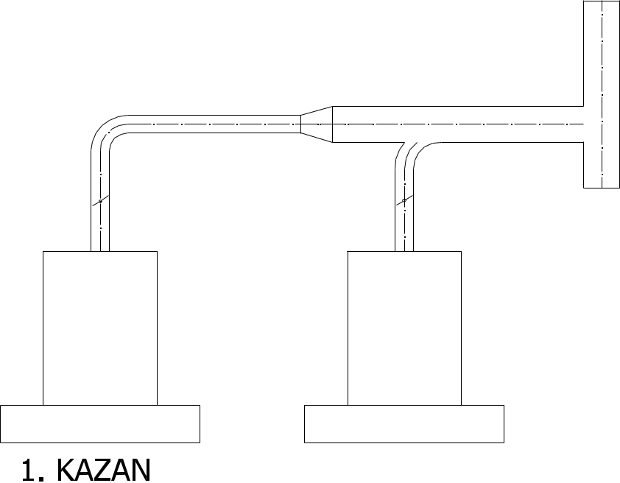

Şekil - 15 İki kazanın ortak bir bacaya bağlanması

* İkiden fazla kazanın aynı bacaya bağlanması ancak ***fanlı baca sistemi*** ile mümkündür. Fanlı baca uygulamaları zorunlu olduğu durumlarda bu konudaki uzman firmalar tarafından yapılabilir. Uzman firma tarafından tesis edilen fanlı baca sistemine ait hesaplamalar ve kullanılan fana ait sertifikalar ve belgeler proje ile birlikte OSB’ye verilmelidir.
* Mevcut baca kesitlerinin hesaplanan kesitten büyük olması durumunda, mevcut baca içerisinden paslanmaz çelik baca geçirilerek baca kesiti uygun hale getirilmelidir.

- Mevcut baca içine çelik baca geçirilmesi durumunda da baca ısı yalıtımı sağlanmalıdır. Çelikten yapılan ve dış ortamda bulunan bacalar çift cidarlı ve ısı yalıtımı sağlanmış olmalıdır.

* Çelik bacalarda mutlaka baca topraklaması ve drenajı yapılmalıdır. Baca gazı analizi yapılabilmesi için test noktası bırakılmalıdır.
* Bacaların en alt noktasına yoğuşma hunisi, tahliye borusu ve tahliye vanası konulmalıdır.
* Cihaz bacasının, cihaza entegre olarak imal edildiği durumlarda, üretici firmadan veya yetkili dağıtıcıdan (yurt dışından gelen cihazlar) alınacak üretim katalogları iş bitirme dosyasında bulunmalıdır.

## 5.8.3.1. Bacaların Boyutlandırılması

Bir bacanın boyutları; duman gazı miktarı, sıcaklığı, dış ortam sıcaklığı, cihaz çalışma süresi, baca yüksekliği ve yükü (rüzgar, ısıl yük, basınç yükleri, mesnetlenme artlarının muhtemel değişimlerinden meydana gelen yükler, depremi dikkate alan özel yükler, darbe neticesi meydana gelen düzensiz yükler v.b.) gibi değişkenlere bağlıdır.

Boyutlandırma hesapları ilgili standart olan TS 2165’ e (DIN 4705) uygun olarak yapılmalıdır.

## 5.8.3.2. Baca Çapının TS 2165’e (DIN 4705) Göre Hesabı

Baca hesabı ile ilgili geniş bilgi DIN 4705 de ve TS 2165 ile TS 11389 ‘da mevcuttur. Bacanın boyutlandırılmasında gerekli olan ana veriler şunlardır;

* Yakacak cinsi
* Kazan ve brülör özellikleri
* Deniz seviyesinden jeodezik yükseklik
* Baca gazı miktarı
* Baca gazının kazandan çıkış sıcaklığı
* Kazanın bulunduğu hacme giden havanın, kazanın ve bağlantı parçalarının gerekli üfleme basınçları
* Bağlantı parçasının konstrüksiyonu ve uzunluğu
* Baca malzemesi, konstrüksiyonu ve yüksekliği

|  |  |  |  |  |  |  |
| --- | --- | --- | --- | --- | --- | --- |
| Basınç | | Şartları: |  |  |  |  |
| PZ=PH–PR | | |  |  |  |  |
| PZE | =PW + PFV + PL | |  |  |  |  |
| PZ  PZE | |  |  |  |  |  |
| PZ | : Atık gazın bacaya girdiği | | yerdeki alt basınç | | ( Pa ) |  |
| PZE | :Atık gazın bacaya girdiği | | yerdeki gerekli alt basınç ( Pa ) | | | |
| PR | :Baca içerisindeki sürtünme basıncı | | | ( Pa ) | |  |
| PH | :Baca içerisindeki atık gazın statik basıncı (Teorik çekiş | | | | | ) ( Pa ) |
| PW | : Isı üreticisi için gerekli itme basıncı . (Pa ) | | | | ( Tablo 9 veya Grafik 1) | |
| (Kazan katoloğundan okunan ‘duman gazı karşı direncini’ | | | | | | yenebilecek uygun brülör |
| seçilmesi durumunda bu değer | | | 0 olarak alınabilir.) | | |  |
| PFV | : Ba | ğlantı kanalı için gerekli itme basıncı. ( Pa ) | | | |  |
| PL | : Besleme havası için gerekli itme basıncı. (Pa) (cihaz kataloğunda verilmemişse | | | | | |

min. 4 Pa alınacak )

HESAPLAMA İÇİN GEREKLİ VERİLERİN HESAPLANMASI

PLD (Dı hava basıncı ) (Pa )

*PLD* = *PLo* × *e*− *g* .*Z* /( *RL* .*TL* ) − 4300

PLo : Deniz seviyesindeki dış hava basıncı (101320 Pa )

* : Yerçekimi ivmesi (9.81 m/sn2 )

Z : Jeodezik yükseklik (m )

RL :Havanın gaz sabiti (288 J /kg oK )

TL :Dış hava sıcaklığı (15 oC ) = ( 288.15 oK )

|  |  |  |  |  |  |  |  |  |  |  |  |  |  |  |  |  |  |
| --- | --- | --- | --- | --- | --- | --- | --- | --- | --- | --- | --- | --- | --- | --- | --- | --- | --- |
| Dış | | havanın yoğunluğu ( L ) (kg /m3) | | | | | | | | | | | | |  | | |
| *ρ L* | | = | |  | *PLD* | | PLD : ( Pa ),RL : (J /kg oK ), | | | | | | | | TL : (oK ) | | |
| *R* | *L* | ×*T* |
|  | |  | |  | *L* |  | | | | | | | |  | | |
|  | |  | |  |  |  |  | | | | | | | |  | | |
| ( r ) | | | İç cidar için bazı malzemelerin ortalama pürüzlülüğü | | | | | | | | | | | | |  |  | |  |
|  |  | |  | | | | |  |  | |  |  |  |  | |  |  | |  |
|  |  | |  | | | | | BACA MALZEMESİ | | | | |  | r | |  |  | |  |
|  |  | |  | | | | |  |  | |  |  |  |  | |  |  | |  |
|  |  | |  | | | | | Kaynaklı çelik boru | | | | |  | 0.001 | |  |  | |  |
|  |  | |  | | | | |  |  |  |  |  |  |  | |  |  | |  |
|  |  | |  | | | | | Alüminyum | |  |  |  |  | 0.001 | |  |  | |  |
|  |  | |  | | | | |  |  | |  |  |  |  | |  |  | |  |
|  |  | |  | | | | | Cam sentetik malzeme | | | | |  | 0.001 | |  |  | |  |
|  |  | |  | | | | |  |  | |  |  |  |  | |  |  | |  |
|  |  | |  | | | | | amottan form parçalar | | | | |  | 0.0015 | |  |  | |  |
|  |  | |  | | | | |  |  |  |  |  |  |  | |  |  | |  |
|  |  | |  | | | | | amottan | | hazır baca | | | taşları | 0.002 | |  |  | |  |
|  |  | |  | | | | | (HaBaTa ) | |  |  |  |  |  | |  |  | |  |
|  |  | |  | | | | |  |  | |  |  |  |  | |  |  | |  |
|  |  | |  | | | | | Saç kanallar | | | | |  | 0.002 | |  |  | |  |
|  |  | |  | | | | |  |  | |  |  |  |  | |  |  | |  |
|  |  | |  | | | | | Beton form parçalar | | | | |  | 0.003 | |  |  | |  |
|  |  | |  | | | | |  |  | |  |  |  |  | |  |  | |  |
|  |  | |  | | | | | Kagir kanallar | | | | |  | 0.005 | |  |  | |  |
|  |  | |  | | | | |  |  |  |  |  | |  | |  |  | |  |
|  |  | |  | | | | |  |  |  | Tablo – 7 | | |  | |  |  | |  |
|  |  | | | | | | | |  | |  |  | |  | |  | | |  |
|  | Yakıtın Cinsi | | | | | | | | Üflemeli Brülörlü | | | | | Üflemesiz Brülörlü * | | | | | |
|  |  | |  | | | | |  |  |  |  |  |  |  | |  | | |  |
|  |  | |  | | | | |  | f X1 |  | f X2 |  | f X3 | f X1 | | f X2 | | | f X3 |
|  |  | |  | | | | | |  |  |  |  |  |  | |  | | |  |
|  | Ya | | yakıt | | | | | | 11,2 |  | 0,076 |  | 13,2 | - | | - | | | - |
|  | Doğal gaz | | | | | | | | **8,6** |  | **0,078** |  | **10,2** | **5,1** | | **0,075** | | | **6,0** |
|  | Hava gaz (GSP Lch) | | | | | | | | 8,9 |  | 0,076 |  | 10,5 | 5,2 | | 0,074 | | | 6,1 |
|  | Likit petrol gazı LPG | | | | | | | | 10 |  | 0,080 |  | 11,9 | 5,9 | | 0,079 | | | 7,0 |
|  |  | | | | | | | |  | |  |  |  |  | |  |  | |  |
|  | *) Akış emniyet tertibatının arkasındaki değ | | | | | | | | | | | | erlerdir. |  | |  |  | |  |
|  |  | |  | | | | |  |  |  |  | | |  | |  |  | |  |
|  |  | |  | | | | |  |  |  | Tablo – 8 | | |  | |  |  | |  |

Hacimce CO2 konsantrasyonu (% CO2 )

|  |  |  |  |  |  |
| --- | --- | --- | --- | --- | --- |
|  | PW = 15 log × QN | QN | < | 100 kW | |
|  |  |  | | |  |
| Üflemeli ve Üflemesiz | PW = -47 + 38,5.log × QN | QN > 100 kW | | | |
| Brülörlü Gaz Yakıtlar | (CO2)= (fX1) / (1- fX2 × log QN) | QN | < | 100 kW | |
|  |  |  | | |  |
|  | (CO2) = fX3 | QN > 100 kW | | |  |
|  | Tablo - 9 |  |  |  |  |

|  |  |  |  |  |  |  |  |  |  |  |  |  |
| --- | --- | --- | --- | --- | --- | --- | --- | --- | --- | --- | --- | --- |
| **basıncı** |  | **60** | **Brülörlü gaz ve sıvı yakıt kazanı** | | | |  |  |  |  |  |  |
|  |  |  |  |  |  |  |  |  |  |  |
| **Gerekliitme** | **Pw(Pa)** | **80** |  |  |  |  |  |  |  |  |  |  |
| **10** | **2** | **3** | **4** | **5 6 789102** |  | **2** | **3** | **4** | **5 6 789103** | **2** |
|  |  | **40** |  |  |  |  |  |  |  |  |  |  |
|  |  | **20** |  |  |  |  |  |  |  |  |  |  |
|  |  | **0** |  |  |  |  |  |  |  |  |  |  |
|  |  |  |  |  | **Anma ısı gücü** | | **QN** |  | **kW** |  |  |  |

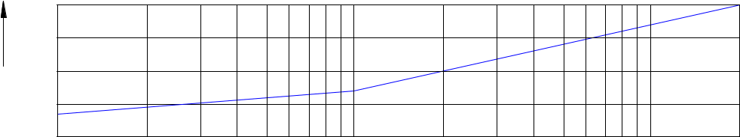

|  |
| --- |
| **m. g** |



|  |
| --- |
| **g** |

**10000**

**8000**

**6000**

**4000**

**2000**

**1000**

**800**

**600**

**400**

**200**

**100**

**80**

**60**

**40**

**20**

**10**

**8**

**6**

**4**

**2**

**1**

**10**

**1**

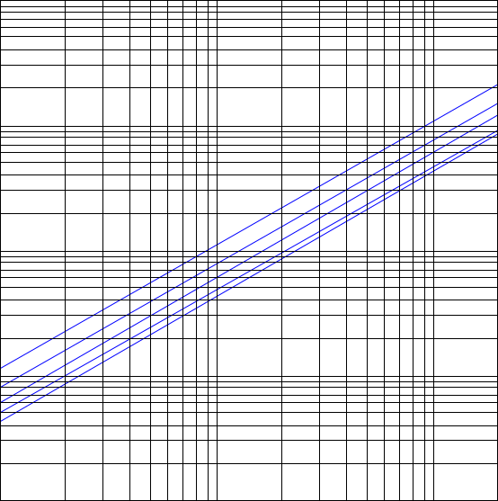

**2 - 3**

**4**

**5 - 6**

**7**

**50** **100** **500** **1000** **2000**

**g**



|  |  |  |  |  |  |  |  |
| --- | --- | --- | --- | --- | --- | --- | --- |
|  |  |  | **Atmosferik** |  |  | **Üflemeli** |  |
| σ **(CO2)** % | **4** | **6** | **(üflemesiz)** | **8** | **10** | **12** |
| **brülör** |
|  |  |  | **brülör** |  |  |  |
|  |  |  |  |  |  |  |
|  | **1** | **2** | **3** | **4** | **5** | **6** | **7** |
|  |  |  |  |  |  |  |  |

.

(QN > 2000 kW için *m* = 0.475x QN Formülü kullanılmalıdır.)

(1/Λ) : Isı iletim direnci (m2oK / w )

|  |  |  |  |  |  |  |  |  |  |  |  |  |  |  |
| --- | --- | --- | --- | --- | --- | --- | --- | --- | --- | --- | --- | --- | --- | --- |
| 1 |  | | *D* | *h* |  | *D* | 2 |  | *D* | *h* |  | *D* | *ha* |  |
|  | = *y* × |  |  | × ln |  | + |  | × ln |  |  |
| Λ |  | × *λbaca* | |  |  | 2× *λ yal* | |  |  |
| 2 | |  | *Dh* | |  |  | *D*2 | |  |
|  |  | |  |  |  |  |  |  |  |  |  |  |  |  |

31

y (Biçim sayısı): Yuvarlak ve oval kesitler için =1,Kare ve dikdörtgen kesitler için =1.1

( λ ): Isı iletim katsayısı (W /moK ) ( Tablo 11 )

Dh :Bacanın iç hidrolik çapı (m )

Dha :Yalıtımın dış hidrolik çapı ( m )

D2 : Bacanın dış hidrolik çapı (m )

|  |  |  |  |  |
| --- | --- | --- | --- | --- |
|  | ρ | c | t | λ |
|  | kg/m3 | kJ/(kg. oK) | oC | W/(m. oK) |
| Alüminyum | 2700 |  |  | 200 |
|  |  |  |  |  |
| Çelik | 7850 | 0.50 | 10 | 58 |
|  |  |  |  |  |
| Paslanmaz çelik |  |  | 200 | 17 |
|  |  |  |  |  |
| Mineral elyaf | 100 | 0.75 | 20 | 0.035 |
|  |  |  |  |  |
| Mineral elyaf | 100 | 0.75 | 100 | 0.045 |
|  |  |  |  |  |
| Mineral elyaf | 100 | 0.75 | 200 | 0.065 |
|  |  |  |  |  |

Tablo. 10 (Bazı baca malzemelerinin ısı iletim katsayısı, yoğunluğu ve özgül ısı kapasitesi)

Bacanın ısı geçirme katsayısı ( k ) ( W / moK )

|  |  |  |  |  |  |  |  |  |  |
| --- | --- | --- | --- | --- | --- | --- | --- | --- | --- |
| *k* = |  |  |  |  | 1 | |  |  |  |
|  | |  |  |  |  |  |  |  |
|  | |  |  |  |  |  | *D* |  |
| 1 | | |  | 1 |  |  |
|  |  |  |  |  |  |  |  | *h* |  |
|  |  |  | + *S* *H* | × |  |  | + |  |
|  | *α i* | |  |  |  |
|  |  |  | Λ | |  | *Dha* ×*α a* | |

SH :Dzeltme katsayısı = 0.5

αi : İç yüzey ısı taşınım katsayısı (W /m2 oK ) ( Grafik 3 )

αa : Dış yüzey ısı taşınım katsayısı (W /m2 oK )

Bina içinde 8 W /m2 K , Bina dışında 23 W /m2o K alınacak

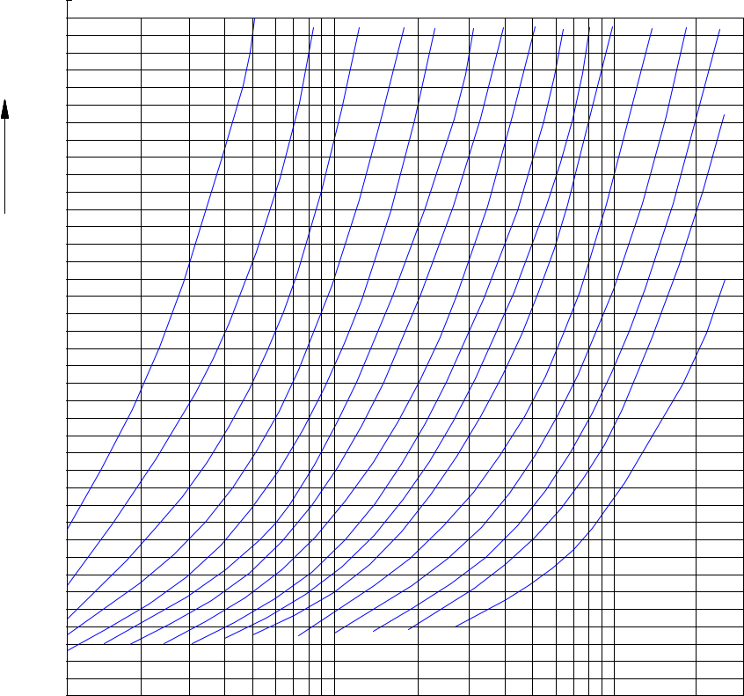

|  |  |
| --- | --- |
| α |  |
| **g** |  |
| **g** | **g** |
| **g** | **g** |



Grafik. 3

Soğuma sayısının hesabı ( K )

*K* = *U* × *k* × *H*

.

*m*× *c p*

* : Bacanın iç çevre uzunluğu (m ) k : Isı geçirme katsayısı ( W /moK )

H : Bacanın açındırılmış Etkin baca yüksekliği ( m )

.

*m* :Atık gaz kütle debisi (kg / sn )

Cp :Atık gazın ısınma ısısı (J /kg oK) aşağıdaki grafik 4 de

|  |  |  |  |  |  |  |  |
| --- | --- | --- | --- | --- | --- | --- | --- |
|  |  | **1210** |  |  |  | **12** σ **(CO2)** | **%** |
|  |  | **1190** |  |  |  | **10** |  |
|  |  | **1170** |  |  |  | **8** |  |
|  |  | **1150** |  |  |  | **6** |  |
|  |  | **1130** |  |  |  | **4** |  |
|  |  |  |  |  |  |  |
|  |  | **1110** |  |  |  | **2** |  |
|  | **/ kgK** |  |  |  |  |  |
|  | **1090** |  |  |  | **0** |  |
|  | **J** |  |  |  |  |  |
|  |  |  |  |  |  |  |
|  |  | **1070** |  |  |  |  |  |
|  | **Cp** | **1050** |  |  |  |  |  |
|  |  |  |  |  |  |  |
|  |  | **1030** |  |  |  |  |  |
|  |  | **1010 0** | **100** | **200** | **300** | **400** |  |
|  |  |  | **Atık Gaz Sıcaklı**ğ**ı** | | **°C** |  |  |
|  |  |  |  | Grafik - 4 |  |  |  |
| Bacaya giri | teki atık gazın sıcaklı | | | ğı ( Te ) | (oK ) |  |  |
| *Te* = *Tu* +*Tw* − *Tu* × *e* – *K* | | |  |  |  |  |  |

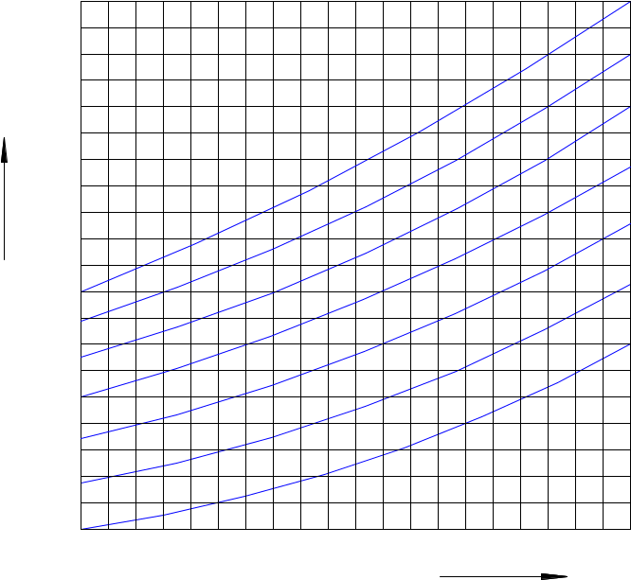

Tu : Isıtılmış mahallerden geçen bacalarda TU =293.15 oK

Isıtılmayan mahallerden geçen bacalarda TU =273.15 oK

Mutat için açıkta serbest olan bacalarda TU =273.15 oK

Islaklığa dayanıklı ve açıktaki serbest bacalarda TU = -258.15 oK

|  |  |  |  |  |  |  |  |  |  |
| --- | --- | --- | --- | --- | --- | --- | --- | --- | --- |
| Tw : Üretici cihaz kota  kataloğunda vermeli, verilmediği durumlarda 448. | | | | | | | | | 15 oK ( 175 oC ) |
| alınmalı. | | | | | | | |  |  |
| Atık gazın ort. sıcaklığı | | | | | | | | (Tm ) (**o**K ) |  |
| *Tm* = *TL* | | + | *Te* − *TL* | | | × 1 − *e* − *K*  | | (oK) |  |
|  |  |  |  |
|  |  |  |  | *K* | | | |  |  |
| Ekleme parçasındaki atık gazın ortalama sıcaklığı | | | | | | | | | ( Tmv ) (**o**K ) |
| *Tmv* = *Tu* | | + | | *Tw* − *Tu* | | | × 1 − *e* − *K*  |  |  |
|  |  | |  |  |
|  |  |  |  | *K* | | | |  |  |
| Atık gazın ortalama yoğunluğu ( m ) (kg/ m3 ) | | | | | | | | |  |
| *ρm* = |  | *PLD* | | |  | | |  |  |
| *Rm* × *Tm* | | | | | | |  |  |
|  |  |  |
| Rm :Atık gazın gaz sabiti | | | | | | | | ( J /kg oK ) (Grafik 5’de), Tm : (oK ), PLD : (Pa) | |

**300**

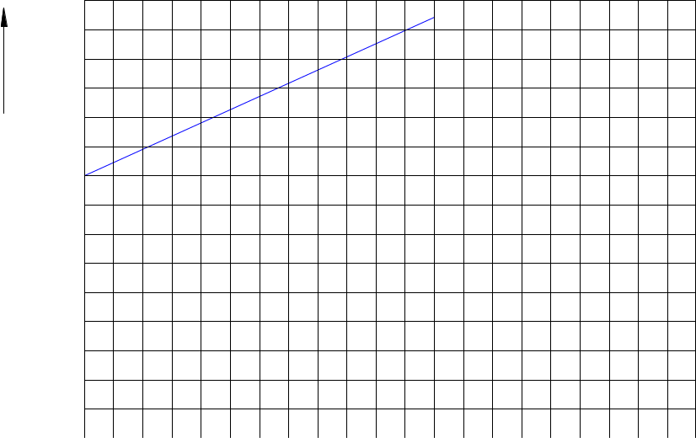

**290**

|  |
| --- |
| **g** |

**280**

|  |  |  |  |  |  |  |  |  |  |  |  |  |
| --- | --- | --- | --- | --- | --- | --- | --- | --- | --- | --- | --- | --- |
|  |  | **270** | |  |  | |  |  |  |  |  |  |
|  |  | **0** | | | **5** | |  | **10** | **15** | | **20** | |
|  |  |  |  |  |  | |  | σ |  |  |  |  |
|  |  |  |  |  |  | |  |  |  |  |  |
|  |  |  |  |  |  | | Grafik - 5 | |  |  |  |  |
| Atık gazın ortalama hızı | | | | | ( Wm ) | | ( m/sn ) | |  |  |  |  |
|  |  | . |  |  |  | |  |  |  |  |  |  |
| *Wm* | = | *m* | | |  | |  |  |  |  |  |  |
|  |  |  |  | |  |  |  |  |  |  |
| *A* × *ρ m* | | |  | |  |  |  |  |  |  |
|  |  |  | |  |  |  |  |  |  |
| A : Bacanın iç en kesiti | | | | | (m2 ) | | . | : (kg/s) |  |  | m : ( kg/m3) | |
| *m* |  |  |
| PZ=PH–PR | | | | |  | |  |  |  |  |  |  |
| PH = HB x g x ( L – m) | | | | |  | |  |  |  |  |  |  |
| PH | :Baca içerisindeki atık gazın statik basıncı (Teorik çeki | | | | | | | | | | ) ( Pa ) | |
| HB : | Etkin baca yüksekliği | | | | | ( m ) |  |  |  |  |  |  |



* : Yerçekimi ivmesi (m / sn2 ) : 9.81 m/sn2 L : D: havanın yoğunluğu. ( kg /m3 )

m : Baca gazının ortalama yoğunluğu. ( kg /m3 )

|  |  |  |  |  |  |  |  |  |  |  |
| --- | --- | --- | --- | --- | --- | --- | --- | --- | --- | --- |
|  |  | | *n* |  | | 2 |  |  |  |  |
| *PR* | = *SE*. | *ψ* × *L* | + ∑*ξn* | | *ρm* | × *Wm* | |  |  |  |
|  |  | 2 |  |  |  |  |
|  | *Dh* | | 1 |  | |  |  |  |  |
| PR | : Baca içerisindeki sürtünme basıncı | | | | | | | | ( Pa ) | |
| SE | : Emniyet katsayısı = 1.5 | | | | | | | |  |  |
| Ψ | : Boru sürtünme sayısı | | | | | *ψ* = | 0,118 × *r* 0,25 | |  | veya (Grafik 6’da) |
|  | |  |
|  |  |  |  |  |  |  |  | *D* 0,40 |  |  |
|  |  |  |  |  |  |  |  | *h* |  |  |

* : Açındırılmış baca boyu uzunlu u ( m )

Σn ξn : Bacadaki özel dirençlerin toplamı ( Tablo 11-12-13 )

|  |
| --- |
| **Boru sürtünme sayısı** Χ |

|  |  |  |  |  |  |  |  |
| --- | --- | --- | --- | --- | --- | --- | --- |
| **0.08** |  |  |  |  |  |  |  |
| **0.06** |  | **r = 0.005m** |  |  |  |  |  |
|  |  |  |  |  |  |  |
| **0.05** |  |  |  |  |  |  |  |
|  |  | **r = 0.002m** |  |  |  |  |  |
| **0.04** | **r = 0.001m** |  |  |  |  |  |  |
|  |  |  |  |  |  |  |
| **0.03** |  |  |  |  |  |  |  |
| **0.02** | **0.2** | **0.3** |  | **0.5** | **0.6** |  | **1.0** |
| **0.1** | **0.4** | **0.8** |

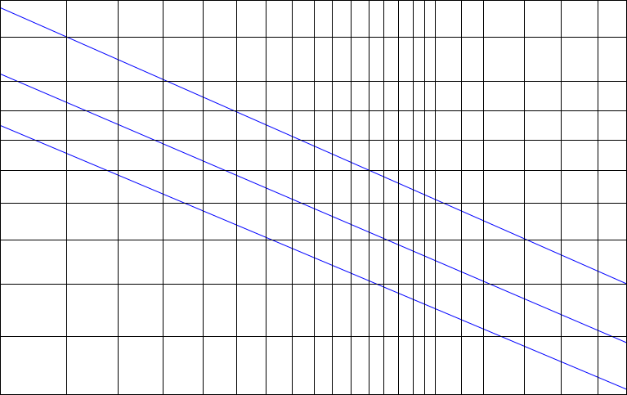

**Hidrolik çap** **Dh (m)**

Grafik - 6

PFV = PRV - PHV

|  |  |  |  |  |  |  |  |  |  |  |  |  |  |  |  |  |  |
| --- | --- | --- | --- | --- | --- | --- | --- | --- | --- | --- | --- | --- | --- | --- | --- | --- | --- |
| PFV | : Ba | Bağlantı kanalı için gerekli itme basıncı. ( Pa ) | | | | | | | | | | | | | | | |
| PRV | :Ba | Bağ | Bağlantı kanalındaki sürtünme basıncı ( Pa ) | | | | | | | | | | | | | | |
| PHV | :Ba | Bağlantı kanalındaki statik basınç (Teorik çeki ) ( Pa ) | | | | | | | | | | | | | | | |
| PHV =HV × g × ( L – mv ) | | | | | | | | | | | | | |  |  |  | |
| HV | Atık gazın bacaya girdiği nokta ile , ısı üreticisinin atık gaz ağzı arasındaki yükseklik farkı (m) | | | | | | | | | | | | | | | | |
|  | | | | | | |  | | |  | |  | | | |  | |
| mv: Bağlantı | | | | | | | | | kanalı içindeki atık gazın yoğunluğu | | | | | | | | |
|  |  | | |  |  |  | |  | | |  | |  | | | |  | |

|  |  |  |  |  |  |  |  |  |
| --- | --- | --- | --- | --- | --- | --- | --- | --- |
|  |  |  |  | . |  |  |  |  |
| *Wnv* | = |  | *m* | | |  |  |  |
|  |  |  |  |  |  |  |
|  | *Av* × *ρ mv* | | |  |  |  |
|  |  |  |  |  |  |
| Av : Bağlantı kanalının iç en kesiti ( m2 ) | | | | | | . | : (kg/s) | mv : ( kg/m3) |
| *m* |
| PZ=PH–PR | | | | | |  |  |  |
| PZE | =PW + PFV + PL | | | | |  |  |  |

PZ > PZE

Hesap sonuçlarının güvenliği için aşağıdaki sınırlara uyulmalıdır;

|  |  |  |  |  |  |  |
| --- | --- | --- | --- | --- | --- | --- |
| En küçük hız: | | | | | |  |
| Wmin =0.5 × ( A / A0 )1/4 | | | | | | A : Baca iç en kesiti |
|  |  |  |  |  |  | AO : Referans büyüklük (0.01m2 ) |
| En küçük alt basınç : | | | | | |  |
| PZ ≥PZ min = fu × H × ( Te – TL ) | | | | | | |
|  |  |  | fu | : En küçük alt basınç için katsayı = 0.0057 ( Pa / moK) | | |
|  |  |  | H | : Etkili baca yüksekliği ( m ) | | |
|  |  |  | Te | : Bacaya girişteki atık gazın sıcaklığı (oK ) | | |
|  |  |  | TL : Dışhava sıcaklığ | | | ı (15 oC ) = ( 288.15 oK ) |
| En büyük narinlik : | | | | | |  |
|  | *H* |  | *H* |  |  |  |
|  |  |  |  |  | = 212.5 - 12500 × r | |
|  |  |  |
|  | *Dh* | ≤ | *Dh* |  |
|  |  |  | max |  |
|  |  |  |  |  |  |

Baca ağzındaki atık gaz sıcaklığı ( To ) ( o K )

|  |  |  |  |  |
| --- | --- | --- | --- | --- |
| *T* = *T* +(*T* − *T* )× *e* − *K* | | |  | |
| *o* | *u* | *eu* | |  | |
|  | Yoğuşma olmaması için | | To ≥ ( 60+273 ) 0K olmalıdır. | |

**Elemanın biçimi**

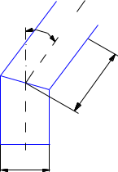

γ 

|  |  |
| --- | --- |
| **L** | **d** |
|  |

**Dh**

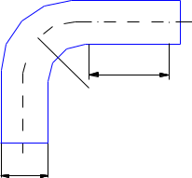

 **R**

**Ld**

**Dh**

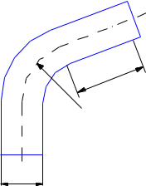

|  |  |
| --- | --- |
|  | **d** |
| **R** | **L** |
|  |

**Dh**

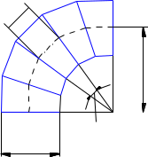

**a**

|  |
| --- |
| **R** |

α

**Dh**

|  |  |  |  |  |  |  |  |  |  |  |  |  |  |  |  |
| --- | --- | --- | --- | --- | --- | --- | --- | --- | --- | --- | --- | --- | --- | --- | --- |
|  |  | **Geometrik ölçüler** | | | | | |  |  |  |  | ζ **de**ğ**erleri** | | | |
|  |  | γ | **açısı** | | | | |  |  |  | Ld / Dh] | 30 |  | 30 > Ld / Dh > 20 | |
|  |  |  |  |  |  |
|  |  | 10 |  |  |  |  |  | 0.1 | | | |  |  | 0.1 |  |
|  |  | 30 |  |  |  |  |  | 0.2 | | | |  |  | 0.3 |  |
|  |  | 45 |  |  |  |  |  | 0.3 | | | |  |  | 0.4 |  |
|  |  | 60 |  |  |  |  |  | 0.5 | | | |  |  | 0.7 |  |
|  |  | 90 |  |  |  |  |  | 1.2 | | | |  |  | 1.6 |  |
|  |  |  |  |  |  |  |  |  |  |  |  | 90° lik | | dirsek | |
|  |  | R : Dh | | | | | |  |  |  | Ld / Dh] | 30 |  | 30 > Ld / Dh > 20 | |
|  |  |  |  |  |  |
|  |  |  |  |  |  |  |  |  | | |  |  |  |  |  |
|  |  | 0.5 |  |  |  |  |  |  |  |  |  |  |  |  |  |
|  |  |  |  |  |  |  | 1.0 | | | |  |  | 1.2 |  |
|  |  | 0.75 |  |  |  |  |  | 0.4 | | | |  |  | 0.5 |  |
|  |  | 1.0 |  |  |  |  |  | 0.25 | | | |  |  | 0.3 |  |
|  |  | 1.5 |  |  |  |  |  | 0.2 | | | |  |  | 0.2 |  |
|  |  | 2.0 |  |  |  |  |  | 0.2 | | | |  |  | 0.2 |  |
|  |  |  |  |  |  |  |  |  |  |  |  | 60° lik | | dirsek | |
|  |  | R : Dh | | |  | | |  |  |  | Ld / Dh] | 30 |  | 30 > Ld / Dh > 20 | |
|  |  |  |  |  |  |
|  |  |  |  |  |  |  |  |  |  |
|  |  | 0.5 |  |  |  |  |  | 0.6 | | | |  |  | 1.0 |  |
|  |  | 0.75 |  |  |  |  |  | 0.3 | | | |  |  | 0.4 |  |
|  |  | 1.0 |  |  |  |  |  | 0.2 | | | |  |  | 0.3 |  |
|  |  | 1.5 |  |  |  |  |  | 0.2 | | | |  |  | 0.2 |  |
|  |  | 2.0 |  |  |  |  |  | 0.1 | | | |  |  | 0.1 |  |
|  |  | a = 2 . R . sin(; /2 ) | | | | | |  |  |  | 90° lik yön değiẟimi segman sayısı | | | | |
|  |  |  |  |  |  |  |  |  |  |
|  |  | a : Dh | | | | | |  |  |  | 2 x 45° | 3 x 30° | | 4 x 22.5° | |
|  |  |  |  |  |  |  |  |  |  | |  |  |  |  |  |
|  |  | 1.0 |  |  |  |  |  | 0.4 | | | | 0.25 | | 0.17 |  |
|  |  | 1.5 |  |  |  |  |  | 0.3 | | | | 0.18 | | 0.13 |  |
|  |  | 2.0 |  |  |  |  |  | 0.3 | | | | 0.17 | | 0.12 |  |
|  |  | 3.0 |  |  |  |  |  | 0.35 | | | | 0.19 | | 0.13 |  |
|  |  | 5.0 |  |  |  |  |  | 0.4 | | | | 0.20 | | 0.15 |  |
|  |  |  |  |  |  |  |  |  |  |  |  |  |  |  |  |

Tablo - 11

**Elemanın biçimi**

**.**

**m3**

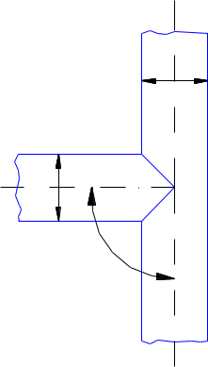

**D**

**.**

**m2** **D**



γ



**.**

**m 1**

**.**

**m3**

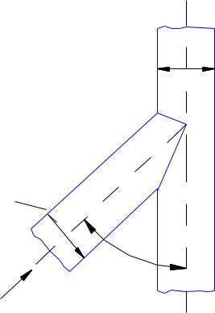

**D**

**A2**

**D**

γ

**.**

**m 2**



**.**

**m 1**

|  |  |  |  |  |  |
| --- | --- | --- | --- | --- | --- |
|  | **Geometrik ölçüler** | | ζ **de**ğ**erleri** | |  |
|  | açı γ = 90° |  |  |  |  |
|  |  | **. .** |  |  |  |
| **A3=A1** |  | **m2 : m3** | ϕ **2-3** |  | ϕ **1-3** |
|  |  | 0.0 | -0.92 |  | 0.03 |
|  |  |  |  |
|  | **A3 /A2 = 1.0** | 0.2 | -0.38 |  | 0.20 |
|  | 0.4 |  |
|  |  | 0.10 |  | 0.35 |
|  |  | 0.6 |  |
|  |  | 0.53 |  | 0.47 |
|  |  | 0.8 |  |
|  |  | 0.89 |  | 0.56 |
|  |  | 1.0 |  |
|  |  | 1.20 |  | 0.62 |
|  |  |  |  |
| **A1** |  |  |  |  |  |



|  |  |  |  |  |  |  |
| --- | --- | --- | --- | --- | --- | --- |
|  | açı γ = 45° |  |  |  |  |  |
| **A3** |  | **. .** |  | ϕ **2-3** |  | ϕ **1-3** |
|  |  |  |
|  | **m : m** | |  |
|  |  | **2** | **3** |  |  |  |
|  |  | 0.0 |  | -0.92 |  | 0.03 |
|  | **A3 /A2 = 1.0** | 0.2 |  | -0.42 |  | 0.16 |
|  | 0.4 |  | -0.04 |  | 0.17 |
|  |  |  |  |
|  |  | 0.6 |  | 0.22 |  | 0.06 |
|  |  | 0.8 |  | 0.35 |  | -0.18 |
| **A1** |  | 1.0 |  | 0.35 |  | -0.53 |
|  |  |  |
|  |  |  |  |  |  |



Tablo - 12

**Elemanın biçimi**



|  |  |  |  |  |  |  |  |  |  |  |  |  |  |
| --- | --- | --- | --- | --- | --- | --- | --- | --- | --- | --- | --- | --- | --- |
|  |  |  |  |  |  |  |  |  |  |  |  |  |  |
|  |  |  |  | **1** |  |  |  |  |  | **2** | |  |  |
|  |  |  |  |  |  |  |  |  |  |  |
|  |  | **D** |  |  |  |  | **D** | |  |  |
|  |  |  |  |  |  |  |  |  |  |  |  |  |  |
|  |  |  |  |  |  |  |  |  |  |  |  |  |  |



**lgi :** ϖ**2**

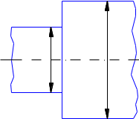

|  |  |  |
| --- | --- | --- |
| **A1** | **D1** | **D2** |
|  | **A2** |



**lgi :** ϖ**1**

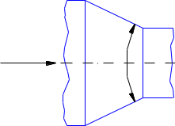

|  |  |
| --- | --- |
|  | γ |
| **A1** | **A2** |

**lgi :** ϖ**2**

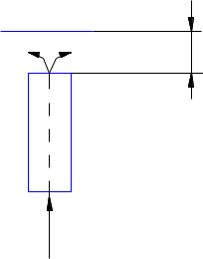

|  |
| --- |
| **H** |

|  |  |  |  |  |  |  |
| --- | --- | --- | --- | --- | --- | --- |
| **Geometrik ölçüler** |  |  | ζ | **de**ğ**erleri** | |  |
|  |  |  |  |
| **A1:A2** |  |  |  |  |  |  |
| 0.4 |  |  |  | 0.33 |  |  |
| 0.6 |  |  |  | 0.25 |  |  |
| 0.8 |  |  |  | 0.15 |  |  |
|  |  | ç kenarı yuvarlatılmış | | | |  |
|  |  |  |  | ζ = 0 | |  |
| **A1:A2** |  |  |  |  |  |  |
| 0 |  |  |  | 1 |  |  |
| 0.2 |  |  |  | 0.7 |  |  |
| 0.4 |  |  |  | 0.4 |  |  |
| 0.6 |  |  |  | 0.2 |  |  |
| 0.8 |  |  |  | 0.1 |  |  |
| 1.0 |  |  |  | 0 |  |  |
| **A1:A2** |  | γ =30° |  | γ =60° |  | γ =90° |
|  |  |  |
|  |  |  |  |
|  |  |  |  |  |  |  |
| 0.10 | 0.05 | |  | 0.08 |  | 0.19 |
|  |  |  |  |  |  |
| 0.25 | 0.04 | |  | 0.07 |  | 0.17 |
|  |  |  |  |  |  |
| 0.45 | 0.05 | |  | 0.07 |  | 0.14 |
| 1.0 | 0.0 | |  | 0.0 |  | 0.0 |
| H : Dh |  |  |  |  |  |  |
|  |  |  |  |  |  |
| 0.5 |  |  |  | 1.5 |  |  |
| 1.0 |  |  |  | 1.0 |  |  |
|  |  |  |  |  |  |  |

Tablo - 13

|  |  |  |  |  |  |
| --- | --- | --- | --- | --- | --- |
| **PL** | Besleme havası için gerekli itme basıncı ( Pa ) | |  |  |  |
| **PW** | Isı üreticisi için gerekli itme basıncı ( Pa ) | |  |  |  |
| **PRV** | Bağlantı kanalındaki sürtünme basıncı ( Pa ) | |  |  |  |
| **P** | Bağlantı kanalı için gerekli itme basıncı ( Pa ) | |  |  | **TL** |
| **FV** |  |  |  |  |  |
| **PR** | Baca içerisindeki sürtünme basıncı ( Pa ) | |  | **To** |  |
| **PH** | Baca içerisindeki atık gazın statik basıncı ( Pa ) | |  |  |
|  |  |  |
| **TW** | Cihaz atık gaz çıkış sıcaklığı ( °K ) | |  |  |  |
| **TMV** | Ekleme parçasındaki atık gaz ortalama sıcaklığı ( °K ) | |  |  |  |
| **Te** | Bacaya girişteki atık gaz sıcaklığı ( °K ) | |  |  |  |
| **Tm** | Atık gaz ortalama sıcaklığı ( °K ) | |  | **Tu** |  |
| **Tu** | Bacanın geçtiği ortam sıcaklığı ( °K ) | |  | **Tm** |
| **HB** |  |
|  |  |  |
| **To** | Baca çıkış ağzındaki atık gaz | sıcaklığı ( °K ) |  |  |
|  |  | **PH** |
| **TL** | Dış hava sıcaklığı ( °K ) |  |  | **PR** |
| **HV** | Isı üreticisi baca çıkış ağzı ile atık gazın bacaya girdiği | |  |  | **PH** |
|  | nokta arasındaki yükseklik farkı ( m ) | |  |  |
|  |  |  |  |
| **HB** | Etkin baca yüksekliği ( m ) |  |  |  |  |
|  |  | **PRV** |  |  | **Te** |
|  |  |  |  |  |
|  |  |  | **HV** |  | **PHV** |
|  |  | **TW** |  |  |
|  | **PL** |  |  |  |
|  | **PW** |  |  |  |
|  |  | **P** | **Tmv** |  |
|  |  |  | **FV** |  |  |
|  | **P** | **PW** |  | **PFV** |  |
|  | **L** |  |  |  |  |
|  |  | **PZE** |  |  |  |
|  |  | Şekil - 16 |  |  |  |

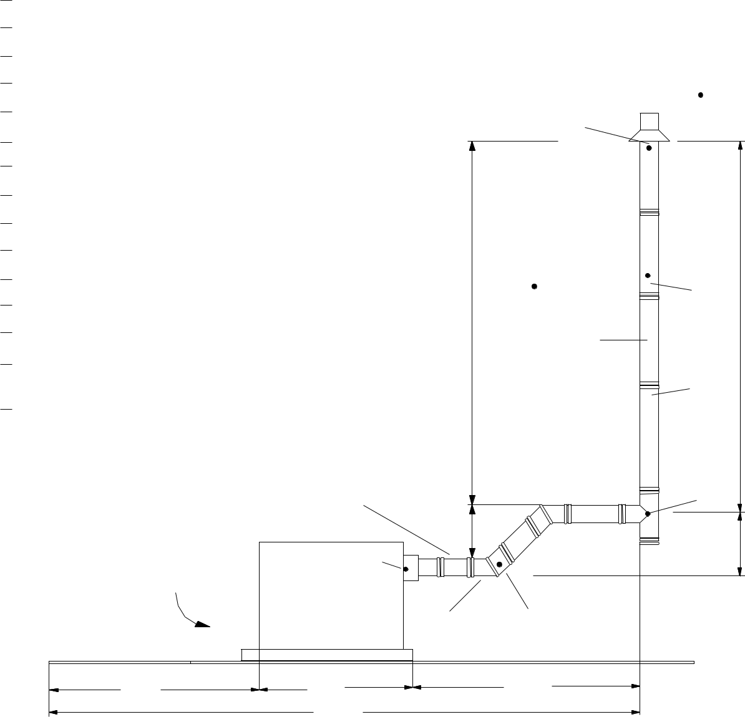

## 5.8.3.3. Baca Gazı Emisyon Değerleri

Baca gazı emisyon değerleri Tablo-14‘de verilen değerlerde olmalıdır. KEMALPAŞA OSB gaz verme işlemini takiben cihazlara ait baca gazı emisyon ölçüm değerleri KEMALPAŞA OSB’ye teslim edilmelidir.

YAKIT

|  |
| --- |
| *DO*Ğ*ALGAZ* |

|  |  |  |  |  |  |  |  |  |  |
| --- | --- | --- | --- | --- | --- | --- | --- | --- | --- |
| BACAGAZI DE | |  | | | MiN. |  | MAX. | |  |
|  |  |
|  |  |  | | |  |  |  | |  |
| O2 | % |  | | | 1 |  | 4,5 | |  |
|  |  |  | | |  |  |  | |  |
| CO2 |  |  | | | 9,5 |  | 11,5 | |  |
|  | |  | | |  |  |  | |  |
| Yanma Kaybı | | % | | | 4 |  | 8 | |  |
|  | |  | | |  |  |  | |  |
| Yanma Verimi | | % | | | 92 |  | 96 | |  |
|  | | |  |  |  |  |  | |  |
| Hava Fazlalığı | | |  |  | 1,05 |  | (1,2 - 1,25) | |  |
|  | | | | |  |  |  | |  |
| Tablo - 14 Baca gazı emisyon değerleri | | | | | | | |  | | |

|  |  |  |  |  |
| --- | --- | --- | --- | --- |
|  | Yakma Isıl Gücü 100 MW'ın altında | | Yakma Isıl Gücü 100 MW'ın üstünde | |
|  | olan tesislerde | (% 3 O2) | olan tesislerde | (% 3 O2) |
|  |  | |  | |
| *CO* | *100 mg/m³* | | *100 mg/m³* | |
| *(Karbonmonoksit)* |  | *80 ppm* |  | *80 ppm* |
| *miktarı* | *0,008 %* | | *0,008 %* | |
| *NOX* | *800mg/m³* | | *500 mg/m³* | |
| *(Azot Oksitleri)* | *390ppm,* | | *243 ppm* | |
| *miktarı* |  | *0039%* | *0,024 %* | |
| *SOX* | *100 mg/m³* | | *60 mg/m³* | |
| *(Kükürt Oksitleri)* |  | *34 ppm* |  | *21 ppm* |
| *miktarı* | *0,0034 %* | | *0,0021 %* | |
| *Aldehit* |  |  |  |  |
| *(Formaldehit olarak,* | *20 mg/m³* | | *Herhangi bir sınırlama yoktur* | |
| *HCHO miktarı)* |  |  |  |  |
|  | Tablo - 15 | Kirletici parametreler ve sınır değerleri | | |

## 5.9.Yakıcı Cihazlara Ait Elektrik Tesisatı ve Topraklaması

## 5.9.1. Elektrik Tesisatı :

Doğal gaz yakıcı cihazları için gerekli elektrik enerjisinin alınacağı elektrik panosu, aydınlatma armatürleri, kablolama ve kumanda butonları, kapalı ve gazlı ortamda bulunması durumunda ex-proof olacaktır, kumanda butonları pano ön kapağına monte edilmeli ve kapak açılmadan butonlarla açma ve kapama yapılabilmelidir.

Elektrik dağıtım panosunun kazan dairesi dışında olması durumunda pano ve aksesuarlarının ex-proof olması gerekmez. Bu durumda pano girişi NYM kablo olabilir. Brülör kumanda panosu etanj tipi olmalı mümkün ise ana kumanda panosundan ayırt edilebilecek şekilde ve brülöre daha yakın bir yer seçilerek monte edilmelidir. Ana pano ile brülör kumanda panosu arasında çekilecek besleme hattı projede hesaplanmış kesitte, yanmaz TTR tipi fleksible kablo ile yapılmalıdır.

Brülör kumanda panosu ile brülör arasına çekilecek iletkenler projede hesaplanmış kesit değerinde ve mutlaka çelik spiral veya galvaniz boru içerisinden çekilmeli, kesinlikle boru içerisinde kablo eki bulunmamalıdır. Ek yapılması gereken yerlerde mutlaka ex-proof bant kullanılarak ekleme klemensleri ile yapılmalıdır.

Boru tesisatlarında eleman giriş çıkışları pirinç rakorlarla yapılmalı, boru içerisindeki kablolar görünmemelidir.

Brülörlere yakın hareket ihtimali olan tesisat plastik kaplı çelik spiraller ile TTR/NYAF tipi kablolarla, diğer tek damarlı iletkenler ise NYAF tipi kablolarla yapılmalıdır. Aydınlatma sistemi tavandan en az 50 cm. aşağıya sarkacak biçimde veya üst havalandırma seviyesinin altında kalacak şekilde zincirlerle veya yan duvarlara etanj tipi ex-proof flouresan armatürlerle yapılmalı ve tesisat NYM kablolarla çekilmelidir. Mekanik havalandırma gereken yerlerde fan motoru brülör kumanda sistemi ile akuple (paralel) çalışmalı, fanda meydana gelebilecek arızalarda brülör otomatik olarak devre dışı kalacak şekilde otomatik kontrol ünitesi yapılmalıdır.

Buhar kazanı bulunan sistemlerde, sistemin elektrik enerjisi sistemi en az iki yerden

kumanda edebilecek şekilde otomatik kumanda üniteli alarm ve ışık ikazlı sistemlerle kontrol altına alınacak şekilde dizayn edilmelidir.

Kazan dairelerinde muhtemel tehlikeler karşısında kazan dairesine girmeden

dışarıdan kumanda edebilecek şekilde yangın butonuna benzer camlı butonla kazan dairesinin tüm elektriğinin kesilmesini sağlayacak biçimde ilave tesisat yapılarak kazan daireleri kontrol altına alınmalıdır.

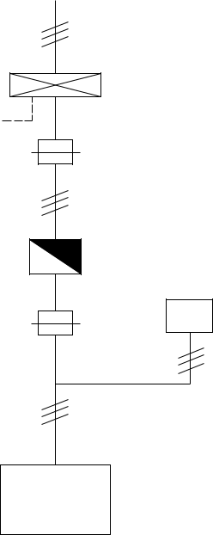

U

OU



U

OU

O O

O

Şekil - 17 Linye hattı şeması

## 5.9.2.Topraklama Tesisatı:

Her kazan dairesi için özel topraklama tesisatı yapılmalıdır.

*Topraklama tesisatı :*

*a)0.5 m², 2 mm. kalınlı*ğ*ında bakır levha ile*

*b)0.5 m², 3 mm. kalınlı*ğ*ında galvanizli levha ile (sıcak daldırma)*

*c)Som bakır çubuk elektrotları ile yapılabilir. (En az 16 mm. çapında ve 1.5 m. uzunlukta, 1000 mikron de*ğ*erinde.)*

Her üç halde en az 16 mm² çok telli (örgülü) bakır iletken pabuç kullanılarak lehim veya kaynak ile tutturulur. Levha türünde olanlar 1 m. toprak altına gömülerek toprak üzerinde kalan iletken boru muhafazası ile kazan dairesi ana tablosuna irtibatlandırılır. Bakır elektrotlar ise topraktan 20 cm. derinliğe yerleştirilerek yine aynı sistemde kazan dairesindeki ana tabloya bağlanmak sureti ile ana topraklama yapılmalıdır. (Topraklama direnci = 20 Ω)

Ana tablo ile kumanda tablosu ve cihazların topraklamasında kullanılacak topraklama iletkeni ise projede hesaplanmış faz iletken kesitinde veya bir üst kesitte olmalıdır. Bakır elektrotların özellikleri ∅ 16 mm. çapında dolu, som bakır çubuktan en az 1.5 m. boyunda, ∅ 20 mm. çapında dolu, som bakır çubuktan en az 1.25 m. boyunda olmalı ve çubuk elektrotların topraklama direnci 20 Ω sınırlarının altında kalmalıdır. (Nötr-Toprak voltajı ≤ 3V )

* Topraklama elektrotları kesinlikle bakır kaplama çubuktan yapılmamalı.
* Topraklama tesislerinin ölçümleri Elektrik Mühendisleri Odasına veya yetkilendireceği firmalara yaptırılacaktır. Bu ölçümler kabul tutanaklarında belirtilmelidir.

Yukarıda belirtilen ve istenen tüm bilgiler,

a) TSE standartlarına uygun olmalıdır.

b) Elektrik tesisatı kuvvetli akım ve iç tesisat yönetmeli i esaslarına göre hazırlanmalıdır.

c) Topraklamaya ili kin yapılan ölçümlemenin, ilgili yönetmelik ve standartlara uygunlu u konusunda, uygunluk test raporunun alınması gerekmektedir.

KESİT HESABI :

P = 3 . U . I . Cos

* : Güç (Brülör, sirkülasyon pompası, aydınlatma v.s. kazan dairesi toplam elektrik gücü)(Watt)

U: Gerilim (380 V)

I: Akım (A)

|  |  |  |  |  |
| --- | --- | --- | --- | --- |
| Cos | | | : Güç faktörü | |
| I = |  |  | *P* | (A) |
|  |  |  |
|  |  |  |
|  |  |



 3.*U* .*Cosϕ*

Yukarıdaki formülle bulunan akım değerine göre gerekli iletken kesiti Tablo-16’dan alınmalıdır.

|  |  |  |  |  |
| --- | --- | --- | --- | --- |
| **Kesit** |  | **Akım Kapasitesi** | |  |
|  |  |  |  |  |
| *( mm² )* | Toprak | (A) | Hava | (A) |
|  |  |  |  |  |
| ***4x1,5*** | 27 |  | 18 |  |
|  |  |  |  |  |
| ***4x2,5*** | 36 |  | 25 |  |
|  |  |  |  |  |
| ***4x4*** | 46 |  | 34 |  |
|  |  |  |  |  |
| ***4x6*** | 58 |  | 44 |  |
|  |  |  |  |  |
| ***4x10*** | 77 |  | 60 |  |
|  |  |  |  |  |
| ***4x16*** | 100 |  | 80 |  |
|  |  |  |  |  |
| ***4x25*** | 130 |  | 105 |  |
|  |  |  |  |  |
| ***4x35*** | 155 |  | 130 |  |
|  |  |  |  |  |
| ***4x50*** | 185 |  | 160 |  |
|  |  |  |  |  |
| ***4x70*** | 230 |  | 200 |  |
|  |  |  |  |  |
| ***4x95*** | 275 |  | 245 |  |
|  |  |  |  |  |
| ***4x120*** | 315 |  | 285 |  |
|  |  |  |  |  |
| ***4x150*** | 355 |  | 325 |  |
|  |  |  |  |  |
| ***4x185*** | 400 |  | 370 |  |
|  |  |  |  |  |
| ***4x240*** | 465 |  | 435 |  |
|  |  | |  |  |
|  | Tablo - 16 | |  |  |

## 5.10. Katodik Koruma

Toprak altı çelik boruların korozyona karşı aktif olarak korunması için katodik koruma yapılmalıdır. Borunun yeraltından yerüstüne çıktığı noktalarda elektriksel yalıtımı sağlamak üzere yerden min. 0.5 m. yüksekliğe izolasyon flanşı konulmalıdır. Katodik koruma ile ilgili tüm çalışmalar, KEMALPAŞA OSB’nin Katodik Koruma Teknik şartnamesine uygun yapılacaktır. (TS 5141)

## 5.10.1. Galvanik Anotlu Katodik Koruma

1. Galvanik anot boru hattından en az 3 m. uzağa ve 1–1,5 m. Derinliğe gömülmelidir.
2. Anot üstü mutlaka boru tabanından aşağıda olmalıdır.
3. Anotun su geçirmez muhafazası çıkarıldıktan sonra anotun üstüne su dökülmelidir.
4. Anot kablosu bakırdan yapılmış en az 6 mm² kesitinde NYY tipi yalıtılmış kablo olmalıdır.
5. Katodik koruma sistemi tamamlandığında voltajı -0.85 Volt veya daha negatif olmalıdır.
6. Birden fazla anot kullanılacağı zaman anotlar birbirine paralel bağlanmalıdır.

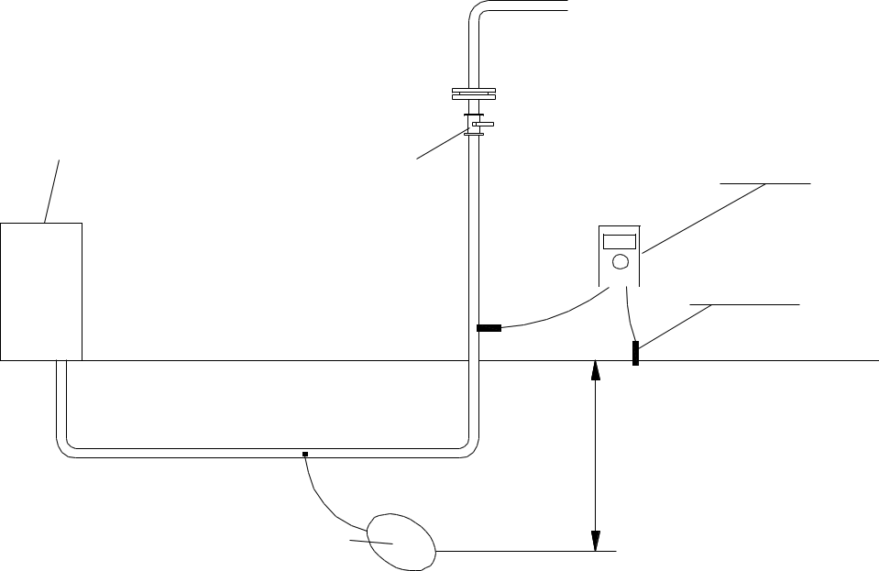

OO

UUU

+  O

-

UO

Şekil - 18 Galvanik anotlu katodik koruma sistemi

## 5.11. Mutfak Tesisatı

Mutfak tesisatlarındaki tüm çalışmalar KEMALPAŞA OSB’nin DOĞAL GAZ İÇ TESİSAT TEKNİK ŞARTNAMESİ’ ne uygun yapılacaktır.

## 5.11.1. Basınç

Üretici firmaların, cihaz çalışma basınçlarıyla ilgili tavsiye ettiği de erler alınır.

## 5.11.2. Kapasite

Mutfak tüketiminin belirlenmesinde üretici firmaların vermiş olduğu kapasite değerleri dikkate alınmalıdır. Üretici kataloğu verilemeyen cihazların kapasitelerinin belirlenmesinde Tablo 17 ve 18 esas alınmalıdır.

|  |  |  |  |  |
| --- | --- | --- | --- | --- |
|  |  |  |  |  |
|  | **BEK NO** | **ÇAP (cm)** | **Kcal/h** | **m³/h** |
|  |  |  |  |  |
|  | ***1*** | **12** | **10500** | **1,3** |
|  |  |  |  |  |
|  | ***2*** | **15** | **13500** | **1,65** |
|  |  |  |  |  |
|  | ***3*** | **18** | **15000** | **1,8** |
|  |  |  |  |  |
|  | ***4*** | **23** | **16000** | **1,95** |
|  |  |  |  |  |
|  | ***5*** | **25** | **31000** | **3,75** |
|  |  |  |  |  |
|  | ***6*** | **30** | **35000** | **4,25** |
|  |  |  |  |  |
|  |  |  |  |  |

Tablo – 17 Bek çapına göre ocak kapasiteleri

|  |  |  |
| --- | --- | --- |
|  | Kcal/h | m³/h |
|  |  |  |
| **Kuzine altı fırın** | **8.000** | **1** |
|  |  |  |
| **Pasta fırını** | **20.000** | **2,4** |
| **(3x1 m. boru bekli)** |
|  |  |  |
| **Benmari (1 m için)** | **4.000** | **0,5** |
|  |  |  |

Tablo – 18 Mutfak Cihazları kapasite de erleri

Endüstriyel tesislerde, kuruluşun talep etmesi durumunda mutfak cihazları tüketimleri için süzme sayaç uygulaması yapılabilir.

Mutfaklarda gaz alarm cihazı ve buna bağlı selenoid vana kullanılmalıdır.

## 5.11.3. Havalandırma

Mutfaklarda do al havalandırma hesapları a aşıdaki formülle yapılmalıdır:

Alt Havalandırma : SA = 540 + (Q– 60) x 4.5

Üst Havalandırma : Sü = SA / 2

Q = Cihazların toplam kapasitesi (kW)

(cm²)

(cm²)

Alt havalandırma kanalları; açık yanmalı mutfak cihazlarının yanma rejimini etkilememesi için cihazlardan yeterli uzaklığa yerleştirilmelidir. Alt ve üst havalandırma açıklıklarının mümkün olduğunca birbirine zıt cephelerde yerleştirilmesi tavsiye edilir.

100.000 kcal/h’in üzerindeki bacalı mutfak cihazları için baca gazı analiz raporu verilmelidir.

Mutfak cihazlarının bağlantı parçaları esnek olmalıdır. Cihazlar mutlaka sabitlenmiş

olmalıdır. Üreticinin uygun gördüğü durumlarda diğer bağlantı şekilleri, standartlara

uygun olması koşuluyla kabul edilir.

Endüstriyel mutfaklardaki mevcut mekanik havalandırma sistemleri, sistem

değerlerinin KEMALPAŞA OSB tarafından kabul edilmesi halinde kullanılabilir.

## 5.11.4. Mutfak Cihazları Emniyet Ekipmanları

a) Alev denetleme tertibatı denetlenen alevin kaybolması halinde, gaz beslemesini kapatan bir tertibattır. Sadece ana brülörün gaz beslemesi kapatılıyorsa basit kontrol olarak adlandırılır. Hem ana brülörün hem de ateşleme brülörünün gaz beslemesi kapatılıyorsa tam kontrol olarak adlandırılır.

b) Alev Dedektörü alevin doğrudan etki ettiği alev denetleme tertibatı algılama elemanının bir parçasıdır. Bu etki sinyale çevrilerek doğrudan veya dolaylı olarak kapatma vanasına iletilir.

c) Termostat cihazın çalışmasını; açıp-kapatmak, açıp-düşük hızda çalıştırmak veya oransal kontrol ile kontrol altında tutarak sıcaklığın belli sınırlar içinde önceden tespit edilen

değerde sabit kalmasını sağlayan parçadır. Aşağıdaki tabloda (Tablo-19) termostatın hangi cihazlarda kullanılması gerekti i belirtilmiştir.

d) Aşırı Isı Sınırlama Tertibatı

El ile ayarlanabilen ve sıcaklığın önceden belirlenen emniyetli bir de erde sınırlanmasını temin eden tertibattır. Aşağıdaki tabloda aşırı ısınma sınırlama tertibatının hangi cihazlarda kullanılması gerekti i belirtilmiştir.

Burada belirtilen emniyet kuralları TS EN 203 kapsamındadır. Burada belirtilmeyen hususlarda TS EN 203’e bakılmalıdır.

|  |  |  |  |  |  |  |  |  |
| --- | --- | --- | --- | --- | --- | --- | --- | --- |
|  |  | **Alev Kontrol** |  |  | |  | | **A**ẟ**ırı Isı** |
|  | **Cihazlar** | **Termostat** | | | | | **Sınırlama** |
|  | **Cihazı** |
|  |  |  | |  | |  | **Tertibatı** |
|  |  |  |  | |  | |  |
|  | Fırınlar | Evet |  | | Evet | |  | - |
|  |  | Evet,eğer pilot veya |  | |  | |  |  |
|  | Set Üstü Ocak | otomatik ateşleme | İsteğe | | Bağlı | |  | - |
|  |  | Varsa |  | |  | |  |  |
|  | Gril, Tost Makinası, | Evet,eğer pilot veya |  | |  | |  |  |
|  | Müstakil Ocak | otomatik ateşleme | İsteğe | | Bağlı | |  | - |
|  |  | varsa |  | |  | |  |  |
|  |  |  |  | |  | |  | İsteğe Bağlı, |
|  | Fritöz | Evet |  | | Evet | |  | varsa manuel |
|  |  |  |  | |  | |  | resetli olmalı |
|  |  | Evet,eğer pilot veya |  | |  | |  |  |
|  | Buharlı Pi iriciler | otomatik ate leme | İsteğe | | Bağlı | |  | - |
|  |  | varsa |  | |  | |  |  |
|  |  | Evet, eğer 45 litre |  | |  | |  |  |
|  | Büyük Isıtıcılar | kapasitenin | İsteğe | | Bağlı | |  | - |
|  |  | üstündeyse |  | |  | |  |  |
|  | Su Kaynatma |  |  | |  | |  |  |
|  | Cihazı, Kahve | Evet | İsteğe | | Bağlı | |  | - |
|  | Makinası |  |  | |  | |  |  |
|  | Kızartma Sacı | Evet | İsteğe | | Bağlı | |  | - |
|  | Büyük Kaynatma | Evet | İsteğe | | Bağlı | |  | - |
|  | Kapları |
|  |  |  | |  | |  |  |
|  | Bula ık Havuzu | Evet |  | | Evet | |  | - |
|  |  | Evet,eğer pilot veya |  | |  | |  |  |
|  | Sıcak Tutma | otomatik ateşleme | İsteğe | | Bağlı | |  | - |
|  | Dolapları | varsa veya 3 kW’ın |
|  |  | |  | |  |  |
|  |  | üstünde giri varsa |  | |  | |  |  |
|  |  | Evet,eğer pilot veya |  | |  | |  |  |
|  | Benmari | otomatik ateşleme | İsteğe | | Bağlı | |  | - |
|  | varsa veya 3 kW’ın |
|  |  |  | |  | |  |  |
|  |  | üstünde giriş varsa |  | |  | |  |  |
|  | Hareketli Alçak | Evet |  | | Evet | |  | - |
|  | Fritözler |  | |  |
|  |  |  | |  | |  |  |
|  | Tablo – 19 Mutfak cihazları emniyet ekipmanları | | | | | | |  |

## 5.12. Radyant Isıtıcılar

İnsan boyundan yüksek seviyeden, doğal gaz yakıp bulunduğu mekana ısı transferini ışınım ile yaparak, ısıtan cihazlardır.

a) Luminus radyant ısıtıcı

İnsan boyundan yükseğe asılarak, asıldığı seviyenin altındaki ortamı, gazın; seramik plaka, metal kafes veya benzeri bir malzeme dış yüzeyinde veya dış yüzey yakınında yanığıyla veya atmosferik bir brülörle metal kafes veya benzeri malzemede yanığıyla ısınacak ve ışınım ile ısıtacak şekilde tasarlanmış cihazlardır. Bu cihazlar EN 419-1’e uygun ve CE sertifikalı olmalıdır.

b) Tüplü radyant ısıtıcı

İnsan boyundan yükse e asılarak, asıldı ı seviyenin altındaki ortamı, içinden yanma ürünlerinin geçişiyle ısınan tüp veya tüpler sayesinde ışınım ile ısıtacak şekilde tasarlanmış cihazlardır.

Tek brülörlü cihazlar TS EN 416-1’e, çok brülörlü cihazlar TS EN 777-1’e uygun ve CE sertifikalı olmalıdır.

## 5.12.1. Cihazların Yerleştirilmesi

* Isıtıcılar mekanik hasar görmeyecekleri yerlere yerleştirilmeli veya etkin şekilde korunmalıdır.
* Isıtıcıları taşıyacak konsol, zincir ve benzeri elemanlar mekanik mukavemet açısından yeterli olmalı ve korozyona karşı korunmalıdır.
* Yanıcı ve parlayıcı gazların yo un oldu u bölgelere ısıtıcı yerleştirilmemelidir. Ancak, sıcaktan etkilenebilen veya yanabilen malzemelerle, ısıtıcı ve/veya baca arasındaki emniyet mesafeleri için üretici firma talimatları uygulanmalıdır.
* Her ısıtıcı girişine, bir adet manuel kesme vanası konulmalıdır. Isıtıcılar, brülör, fan ve kontrol ekipmanlarının montaj tarzı, işletme ve bakımın kolay bir şekilde yapılmasını sağlamalıdır.
* Isıtıcı cihazların yerleştirilmesinde genel kurallar için üretici firma talimatları uygulanmalıdır.

- Yukarıda anılan üretici talimatları İşe Başlama Dosyasında yer almalıdır.

## 5.12.2. Tesis Hacmi

Radyant ısıtıcıların yerleştirileceği tesis hacmi, en az, kurulu nominal gücün her bir kW’ı için 10 m³ olmalıdır.

## 5.12.3. Bacalar

Bacalar; baca gazları, yoğuşma ve ısıdan etkilenmeyecek kalitede ve kalınlıkta, ve/veya üretici talimatlarına uygun olmalıdır.

Isıtıcı çıkışındaki baca başlangıç çapı bitime kadar korunmalıdır. Ancak, birden fazla ısıtıcının bağlandığı fanlı baca sistemlerinde üretici talimatlarına uygun olarak, baca kesiti daraltılabilir.

Bacalarda yoğuşmanın önlenmesi için gerekli tedbirler alınmalıdır. Baca çift cidarlı olmalı ve/veya oluşabilecek yoğuşma tahliye edilmelidir. Gerekli görülen hallerde, tahliye borusu, donmaya kar ı korunmalıdır.

Isıtıcı çalıştığı zaman, ısıtıcı baca sıcaklığı ve yakındaki yanabilir diğer malzemelerin sıcaklı ı 65°C’ yi aşmamalıdır. Baca ve yanabilir maddeler arasında en az, 25 mm olmalıdır.

Bacaların boyutu taşıyacağı toplam yük ve ilgili diğer faktörler göz önüne alınarak tespit edilir. Ortak bacalı sistemlerde, boyut ve basınç kayıpları için üretici firma talimatlarına uyulur.

Baca çıkışları, bina temiz hava girişleri ve açıklıklarına yakın yapılmamalıdır.

Baca ve bağlantı elemanlarının yapıldığı malzemeler sağlam, korozyona dirençli, asbest içermeyen ve yanmaz olmalıdır.

## 5.12.4. Havalandırma

Avrupa Normu EN 13410’a göre yapılmalıdır.

Bu norm EN 4161-1 :1999 veya EN 419-1 :1999’a uygun radyant ısıtıcıların, konut dışı, endüstriyel kullanım alanlarındaki havalandırma taleplerini belirler.

EN 416-1 :1999 Tek brülörlü, gaz yakıtlı, tüplü radyant ısıtıcılar - Bölüm 1- Emniyet EN 419-1 :1999 Konut dışı kullanımlı, gaz yakıtlı, luminus radyant ısıtıcılar -Bölüm1 - Emniyet

## 5.12.5. Egzoz Havası Tahliyesi

A) Doğal havalandırma

Yanma ürünleri ile karı mı olan tesis havasının tahliyesi, mümkün olduğunca mahyaya yakın egzoz açıklıklarından, radyantların seviyesinin üzerinden yapılmalıdır.

Egzoz açıklıkları, rüzgardan etkilenmeyecek şekilde imal edilip, yerleştirilmelidir. Kapayıcı veya kısıcılara, ancak, radyantların emniyetle çalışması otomatik olarak temin edilebiliyor ise izin verilebilir. Aksi takdirde; egzoz açıklıkları kapatılamaz veya kısılamaz.

Egzoz açıklıklarının sayı ve yerleştirme düzeni, radyant ısıtıcıların yerle im düzenine ve tesisin geometrisine bağlıdır.

Radyant ısıtıcı ile egzoz açıklığı arasındaki yatay mesafe; duvardaki açıklıklarda; açıklık merkezinin yerden yüksekliğinin 6 katını çatıdaki açıklıklarda; açıklık merkezinin yerden yüksekli inin 3 katını aşamaz.

Doğal havalandırma yoluyla, tesiste kullanılan her kW için 10m³/saat hava tahliye edilmesi yeterlidir.

Başka amaçlar için gereken havalandırma miktarı var ise hesaba alınmalıdır. Hava açıklığı sayısı ve boyutu, büyük havalandırma miktarına göre hesaplanır. Hesaplama yöntemleri aşağıdaki gibidir;

A1)- Egzoz edilecek hava miktarının hesaplanması

Burada ;

VTOP=∑ QNB . L

VTOP : Toplam egzoz edilecek hava miktarı (m³/saat)

∑ QNB : Tüm radyantların toplam ısıl gücü (kW)

L : Belirlenen egzoz hava miktarı (≥ 10m³/ saat)/kW

A2)- Egzoz açıklığında tahliye hava hızı Grafik 7’den alınabilir.

Burada ; h : Egzoz açıklığı ve hava giriş açıklığı merkezleri arası düşey mesafe (m)

v : Tahliye hızı (m/saniye)

t : Sıcaklık farkı (t2 – t1 ) °C

t1 : en düşük dış hava sıcaklığı ºC

t2 : tesis içi sıcaklığı ºC

Grafik - 7 dirsek ve içte engeli olmayan egzoz açıklı ı ve devreleri için geçerlidir.

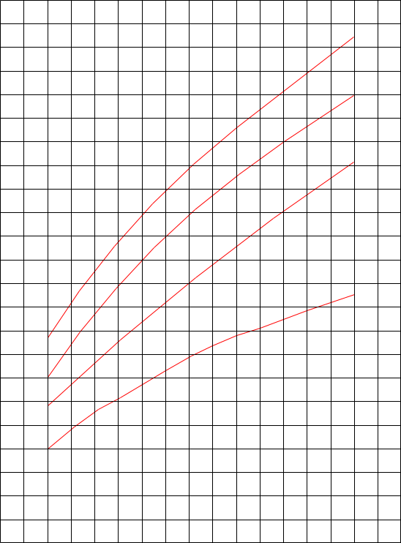

|  |  |  |  |  |  |  |  |
| --- | --- | --- | --- | --- | --- | --- | --- |
| 4.4 |  |  |  |  |  |  | h = 20 m |
|  |  |  |  |  |  |  |
| 4.0 |  |  |  |  |  |  | h = 15 m |
|  |  |  |  |  |  |  |
| 3.6 |  |  |  |  |  |  |  |
| 3.2 |  |  |  |  |  |  | h = 10 m |
|  |  |  |  |  |  |  |
| 2.8 |  |  |  |  |  |  |  |
| 1 |  |  |  |  |  |  |  |
| 2.4 |  |  |  |  |  |  |  |
| 2.0 |  |  |  |  |  |  | h = 5 m |
|  |  |  |  |  |  |  |
| 1.6 |  |  |  |  |  |  |  |
| 1.2 |  |  |  |  |  |  |  |
| 0.8 |  |  |  |  |  |  |  |
| 0.4 |  |  |  |  |  |  |  |
| 5 | 10 | 15 | 20 | 25 | 30 | 35 | 40 |



Grafik – 7 Egzoz açıklıklarında tahliye havası hızı

|  |  |  |
| --- | --- | --- |
| 1 | : Tahliye havası hızı | (m/saniye) |
| 2 | : Sıcaklık farkı t ( | °C ) |

A3)- Egzoz açıklığının serbest kesitinin hesabı aşağıdadır.

V

* =

v x 3600 x n

Burada ; A : Egzoz açıklığının serbest kesiti (m² )

* : Toplam egzoz edilecek hava miktarı (m³/saat) v : Tahliye havası hızı (m/saniye)

n : Egzoz hava açıklı ı sayısı

Yarık ve aralıkların sabit kesitleri egzoz açıklığı olarak kullanılabilir.

B) Cebri Havalandırma

Tesis havasına karışmış yanma ürünleri, fanlar kullanılarak, radyant ısıtıcıların üst seviyesinden tahliye edilirler. Sadece, dik eğrili fanlar kullanılır.

Radyant ısıtıcıların çalışması sadece, egzoz havasının emilişi temin edildiği sürece mümkün olmalıdır.

Egzoz açıklıklarının sayı ve yerleştirme düzeni, radyant ısıtıcıların yerle im düzenine ve tesisin geometrisine bağlıdır.

Radyant ısıtıcı ile fan arasındaki yatay mesafe;

* Duvara monte edilen fanlarda; fan merkezinin yerden yüksekliğinin 6 katını
* Çatıya monte edilen fanlarda; fan merkezinin yerden yüksekliğinin 3 katını aşamaz. Fanlar, ısıtıcıların üst seviyesine, mümkün olduğunca mahyaya yakın monte edilmelidir.

Mekanik havalandırma yoluyla, tesiste kullanılan her kW için 10m³/saat hava tahliye edilmesi yeterlidir.

Başka amaçlar için gereken havalandırma miktarı var ise hesaba alınmalıdır. Fan kapasitesi, büyük havalandırma değerine göre hesaplanır.

Hesaplama yöntemleri aşağıdaki gibidir.

B1)- Egzoz edilecek hava miktarının hesaplanması

VTOP =∑ QNB .L

Burada ;

VTOP : Toplam egzoz edilecek hava miktarı (m³/saat)

S QNB : Tüm radyantların toplam ısıl gücü (kW)

* : Belirlenen egzoz hava miktarı (≥ 10m³/saat)/Kw

B2)- Bir veya çok fan ile, en az, a) bölümünde hesaplanmış , VTOP değeri kadar kapasite sağlanmalıdır.

***Özel Durum* :**Aşağıda belirtilen hallerde doğal veya mekanik havalandırmagerekmez;

Özel bir tedbir uygulanmadan tesisin yapısı gereği oluşan hava değişimi miktarı 1.5 hacim/saat’ten büyük ise,

Tesis hacminin her 1 m³’ü için kurulu güç 5 W’ tan az ise,

## 5.12.6. Yakma Havası Temini

Hava girişini sağlayacak açıklıklar radyant ısıtıcıların alt seviyesine yerleştirilirler. Hava giriş açıklıklarının toplam net kesit alanı, egzoz açıklıklarının toplam net kesit alanından az olamaz.

Hava giriş açıklıklarında otomatik açma kapama sistemi olması halinde, radyant ısıtıcılar ancak hava girişlerinin açılması durumunda çalışabilmelidir.

# 4-49 BARG BASINÇTA DOĞAL GAZ VERİLMESİ

Müşterinin 4-49 barg basınç aralığında doğal gaz kullanma (Kojenerasyon, Tri jenerasyon, CNG v.b.) talebi durumunda; müşteriye gaz arzını sağlayacak basınç düşürme ve ölçüm istasyonunun (RM/A) çıkış vanasının çıkış tarafından başlayarak doğal gazın yanma noktasına kadar ki kısımda, doğal gazın taşınması, basıncının düşürülmesi için gerekli boru hattı ve sistemlerinin projelendirme ve yapımı konusundaki tüm çalışmalarda KEMALPAŞA OSB’nin uygulamadaki ilgili şartnameleri uygulanacaktır.

# 7. İŞE BAŞLAMA VE İŞ BİTİRME DOSYALARI

## 7.1. İşe Başlama Dosyası

İşe başlama dosyasında ana hatlarıyla aşağıda belirtilen belgeler bulunacaktır.

|  |  |  |  |
| --- | --- | --- | --- |
|  | 7.1.1.Proje Kapağı | ı |  |
| Projeye ait kapak şablonu KEMALPAŞA OSB’den alınmalı ve kapakta doldurulması istenilen bilgiler eksiksiz ve doğru bir şekilde kapağa işlenmelidir. Tesise ait bilgilerin kapağa işlenmesi esnasında özellikle müşterinin gaz alım sözleşmesindeki değerleri esas alınmalıdır. | |  |

## 7.1.2. Sözleşme

İşe başlama dosyasında aşağıda belirtilen sözleşme tiplerinden bir tanesi bulunacak ve dosya 3(üç) nüsha olarak hazırlanarak KEMALPAŞASERVİS OSB’ye teslim edilecektir.

a- Müşteri ile dağıtım şirketi arasında imzalanmış Niyet Anlaşması veya Doğal Gaz Satış Sözleşmesi,

b- Müşteri serbest tüketici ise dağıtım şirketi ile toptancı arasında imzalanmış Taşıma Anlaşması,

c- Müşteri OSB doğal gaz şebekesinden besleniyor ise, OSB’nin dağıtım şirketine gönderdiği resmi yazı.

## 7.1.3. Müteahhit Firma Belgeleri

a- EPDK ‘ dan alınmış yetki belgesi

b- Doğal Gaz Endüstriyel Tesisat Mühendis Yetki Belgesi

c- Yetkili Firma bünyesinde çalışan ustalara ait Ustalık Belgesi

d- Yetkili Mühendis ve Ustaların S.S.K Giriş Bildirgesi

e- Müşteri ile Yetkili Firma arasında yapılmış Sözleşme

f- Sigorta Taahhütnamesi

## 7.1.4. Proje Bilgileri

a- Proje tanımı

## 7.1.5. Tasarım Esasları

a- Malzeme standartları

b- Kaynak Yöntemi ve Uygulanacak Standart (WPS)

c- Kontroller

d- Testler

e- Boru Boyanması ve Standardı

f- Topraklama Standardı

g- Destek ve konsollar

h- Duvar geçişi

h- Katodik Koruma Hesaplamaları

## 7.1.6. Çizimler

a- İşletme Vaziyet Planı (Ölçekli)

b- İzometrik Plan Malzeme Listesi

## 7.1.7. Hesaplar

a- Boru çapı, Basınç Kaybı ve Hız Hesabı

b- Havalandırma hesabı

c- Isıl genleşme hesabı

d- Konsol ve mukavemet hesabı

e- Baca kesit hesabı

f - Tek Hat şeması

g- Topraklama Hesabı

h- Katodik koruma hesabı

## 7.1.8. Boru Hattı Malzeme Listesi

a- Malzeme listesi ve standartları

b- Malzemelerin katalogları

## 7.1.9. II. Kademe Basınç Dü ürme stasyonu

a- Akış şeması

b- Malzeme listesi ve Katalogları

## 7.1.10. Gaz Kontrol Hatları

a- Akış şeması

b- Malzeme listesi ve Katalogları

## 7.1.11. Do al Gaz Kullanıcı Üniteler (Yakma Cihazları, Mutfak Cihazları, vb.)

a- Tüketim ve Yakma Cihazları Tablosu

b- Marka

c- Tip

d- Kapasite

e- Isı Verim

f- Katalog ve Standart Belgesi

g- Doğal Gaza Uygunluk Belgesi

## 7.1.12. Uygulama Detayları

a- Hendek detayı

b- Beton korumalı yol geçiş detay

c- Topraklama detayı

d- Duvar geçiş detayı

e- Konsollama detayı

f- Yer altı Çelik Boru ve Enerji Nakil Hattı Geçiş Detayı

## 7.1.13. Kaynakçı Belgeleri

a- Kaynakçı yetkilendirme yazısı

b- Kaynakçı 4 aylık S.S.K bildirgesi

c- TÜRKAK tarafından akredite edilmiş firmalardan alınmış Kaynakçı Sertifikası ve son 3 ay içinde fiili olarak kaynak yaptığına dair belge

## 7.2. İş Bitirme Dosyası

**İş** **bitirme dosyasına i**ş**e ba**ş**lama dosyasındaki evraklara ilave olarak;**

a- Kullanılan tüm malzeme ve enstrümanlara ait sertifikalar

b- Tüm test raporları

c- As-built resimler

eklenecektir.

# 8.TALİMAT VE TAVSİYELER

## 8.1. Talimatlar

İç Tesisat ve Servis Hatları Sertifikası alan yetkili firma, dönüşüm ve tesisat yapımı sırasında KEMALPAŞA OSB’ye ibraz edip, KEMALPAŞA OSB tarafından uygun görülen tüm elemanlarını; emniyet kuralları, teknik kurallar, müşteri ilişkileri ve ayrıca acil durumlarda alınacak önlemler ile ilgili bilgilendirmeli ve söz konusu bu çalışmalar sırasında her türlü emniyet tedbirini almalıdır.

Yetkili firma, KEMALPAŞA OSB ‘ nin kontrolündeki doğal gaz dağıtım şebekesine ve sistemlerine kesinlikle müdahale etmemelidir. Çalışmalar sırasında dağıtım şebekesi ve sistemlerinde olası acil durum, mümkün olan en kısa sürede KOSBİ Doğal Gaz Acil Müdahale Hattına (0232-877-22-36) bildirilmelidir.

Yetkili firma dönüşüm işini tamamladıktan sonra tesis yöneticisi ve teknik görevli veya ilgili kişiye doğal gaz kullanımında genel emniyet kuralları ve acil durum önlemleri konusunda eğitim verecek, ayrıca tüm emniyet ve yakıcı cihazlar için de yazılı işletme talimatları hazırlayıp imza karşılığı aynı şahıslara teslim edecektir. Söz konusu bu belgelerin bir kopyası iş bitirme dosyasında yer alacaktır. Hazırlanan bu talimatlar tesisin içinde kolay okunacak bir yere asılmış olacaktır.

## 8.2. Tavsiyeler

* Yakıtta ekonomi sağlanması ve çevre kirliliğini en aza indirmek bakımından doğal gazlı merkezi yakma tesislerinin, dış hava sıcaklığına bağlı otomatik (3 veya 4 yollu vanalı vb.) kumanda tertibatı ile donatılacak biçimde tasarımlanması ve yapılması tavsiye edilir. Otomatik kumandanın fonksiyonunu gereğince yapabilmesi için ısıtma sisteminin bütün devreleri (TS 2164) e dirençli olarak tasarımlanmalıdır. Sistem ile proje ve detaylarının düzenlenmesinde TS 2164’de yer alan kurallara uyulmalıdır.
* Isı ekonomisi bakımından, ısı üreticilerinin yerleştirildiği mahallerdeki bütün sıcak su borularının, ısı yalıtımına tabi tutulması ve yalıtım malzemesinin ısı geçirgenlik direncinin min. 0,65 m2K/W olması tavsiye edilir.
* Doğal gaz tesisatının yıllık periyodik bakımı tesisatı yapan yetkili firmaya ya da konuda uzman başka bir yetkili firmaya yaptırılması tavsiye edilir.
* Periyodik olarak yakma sistemlerinde baca gazı analizleri en az yılda iki defa yapılmalı, emisyon değerleri aşılmamalıdır.

## 8.3. Uyarılar

Herhangi bir çalışma esnasında fabrika içinde veya sahada doğal gaz kaçağı olması halinde kullanıcı tarafından alınması gereken önlemler şunlardır.

**BİNA İÇİNDE DO**Ğ**AL GAZ KAÇA**Ğ**I OLMASI DURUMUNDA**

1- Basınç düşürme ve ölçüm istasyonunun giriş ve çıkış vanaları ile bina dışında bulunan kesme vanalarını “KAPALI” konumuna getirin.

2- Brülör öncesi gaz kontrol hatlarındaki tahliye vanalarını (Çıkış boruları bina dışı ile irtibatlı olan) “AÇIK” durumuna getirerek gazın tahliye edilmesini sağlayın.

3- Doğal gaz kaçağının bulunduğu bölgeyi sürekli havalandırın.

4- Ortamda bulunan ve kıvılcım üretebilecek unsurlara karşı önlem alın. (Elektrik anahtarları ile açma ve kapama işlemi yapmayın.)

5- KOSBİ Doğal Gaz Acil Müdahale Hattını (0232-877-22-36) arayarak doğru ve açık adres ile durum hakkında bilgi verin.

**AÇIK ALANDA GAZ KAÇA**Ğ**I OLMASI DURUMUNDA**

1- Basınç düşürme ve ölçüm istasyonunun giriş ve çıkı vanaları ile bina dışında bulunan kesme vanalarını “KAPALI” konumuna getirin.

2- Yakın çevrede bulunan kıvılcım oluşturabilecek unsurlara kar ı önlem alın.

3- Kaçağın olduğu bölgeye uyarı işaretleri koyun ve yabancı şahısların alana girmesine engel olun.

4- KOSBİ Doğal Gaz Acil Müdahale Hattını (0232-877-22-36) arayarak doğru ve açık adres ile durum hakkında bilgi verin.

**DO**Ğ**AL GAZIN ALEV ALMASI DURUMUNDA**

1- Basınç düşürme ve ölçüm istasyonunun giriş ve çıkış vanaları ile bina dışında bulunan kesme vanalarını “KAPALI” konumuna getirin.

2- KOSBİ Doğal Gaz Acil Müdahale Hattını (0232-877-22-36)ve İTFA YE 110 nolu acil telefonlarını arayarak adres ve durum ile ilgili bilgi verin.

3- İTFAİYE ve KOSBİ görevlileri ulaşana dek KURU KİMYEVİ TOZ içeren yangın söndürücüler ile müdahale edin.

DOGAL GAZ TESLIM NOKTASININ

ÇELİK HATTAN BESLENEN BASINÇ DÜŞÜRME VE ÖLÇÜM STASYONU OLMASI DURUMUNDA

|  |  |  |  |  |  |  |  |  |  |  |  |  |  |  |  |  |  |  |  |  |  |  |  |  |  |  |  |  |  |  |  |  |  |  |  |  |
| --- | --- | --- | --- | --- | --- | --- | --- | --- | --- | --- | --- | --- | --- | --- | --- | --- | --- | --- | --- | --- | --- | --- | --- | --- | --- | --- | --- | --- | --- | --- | --- | --- | --- | --- | --- | --- |
|  |  |  |  |  |  |  |  |  |  |  |  |  |  |  |  |  |  |  |  |  |  |  |  |  |  | BINA | | | | | | |  |  |  |  |
|  |  | L=10 m. ise tek AKV yeterli | | | | | | | | | | | | | |  |  |  |  |  |  |  |  |  |  |  | GAZ ALARM | | | | | |  |  |  |  |
|  |  |  |  |  |  |  |  |  |  |  |  |  | CIHAZI | | | | | |  |  |  |  |
|  |  |  |  |  |  |  |  |  |  |  |  |  |  |  |  |  |  |  |  |  |  |  |  |  |  |  |  |  |  |  |
|  |  |  |  |  |  |  |  |  |  |  |  |  |  |  |  |  |  | | |  |  | | | | |  |  |  |  |  |  |  |  |  |  |  |
|  |  |  |  |  |  |  |  |  |  |  | VENT | | | | |  | SELENO D VANA | | | | | | |  |  |  |  |  |  |  |  |  |  |  |  |  |
|  |  |  |  |  |  |  |  |  |  |  |  |  |  |  |  |  |  |  |  |  |  |  |  |  |  |  |  |  |  |  |  |
|  |  |  |  |  |  |  |  |  |  |  |  |  |  |  |  |  |  |  |  |  |  |  |  |  |  |  |  |  |  |  |  |  |  |  |  |  |
|  |  |  |  |  |  |  |  |  |  |  |  |  |  |  |  |  |  |  |  |  |  |  |  |  |  |  |  |  |  |  |  |  |  |  |  |  |
|  |  |  |  |  |  |  |  |  |  |  |  |  |  |  |  |  |  |  |  |  |  |  |  |  |  |  |  |  |  |  |  |  |  |  |  |  |
| MÜSTERI |  |  |  |  |  |  |  |  |  |  |  |  |  |  |  |  |  |  |  |  |  |  |  |  |  |  |  |  |  |  |  |  |  |  |  |  |
|  |  |  |  |  |  |  |  |  | Pç= 1 BAR(min) | | |  |  |  |  |  |  |  |  |  |  |  |  |  |  |  |  |  |  |  |  |  |  |  |  |
|  |  |  |  |  |  |  |  |  |  |  |  |  |  |  |  |  |  |  |  |  |  |  |  |  |  |  |  |  |  |  |  |  |
|  |  |  |  |  |  |  |  |  |  |  |  |  |  |  |  |  |  |  |  |  |  |  |  |  |  |  |  |  |  |  |  |  |
| ISTASYONU |  |  |  |  |  |  |  |  |  |  |  |  |  |  |  |  |  |  |  |  |  |  |  |  |  |  |  |  |  |  |  |  |  |
|  |  |  |  |  |  |  |  |  |  |  |  |  |  |  |  |  |  |  |  |  |  |  |  |  |  |  |  |  |  |  |  |  |  |  |  |
| RMS-B |  |  |  |  |  |  |  |  |  |  |  |  |  |  |  |  |  |  |  |  |  |  |  |  |  |  |  |  |  |  |  |  |  |  |  |  |
|  |  |  |  |  |  |  |  |  | A.K.V | | | | | |  |  |  |  |  |  |  |  |  |  |  |  |  |  |  |  |  |  |  |  |  |
|  |  |  |  |  |  |  |  |  | 2.KADEME BASINÇ | | | | | | | | | |  |  |  |  |  | GAZ | | BRÜLÖR | | | |
|  |  |  |  |  |  |  |  |  |  |  |  |  |  |  |
|  |  |  |  |  | Izalasyon | | | | | |  |  |  |  |  | DÜSÜRME ISTASYONU | | | | | | | | | |  |  |  |  |  |
|  |  |  |  |  | Topraklı ise | | | | |  |  |  |  |  | KONTROL | |  |  |  |  |
|  |  |  |  |  |  |  |  |  |  |  |  |  |  |  |  |  |  |  |  |  |  |  |  |
|  |  |  |  |  | Flansı | | | | |  |  |  |  |  |  |  |  |  |  |  |  |  |  |  |  | HATTI | |  |  |  |  |
|  |  |  |  |  |  |  |  |  |  |  |  |  |  |  |  |  |  |  |  |  |  |  |  |  |
|  |  |  |  |  |  | rögar içinde | | | | |  |  |  |  |  |  |  |  |  |  |  |  |  |  |  |  |  |  |  |
|  |  |  |  |  |  |  |  |  |  |  |  |  |  |  |  |  |  |  |  |  |  |  |  |  |  |  |  |  |  |  |  |

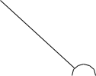

(CELIK)

IZMIRGAZ

HATTI

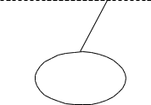

Pg= 12 - 19 BAR

KATODIK

Mg AnotKORUMA

Kesme Vanası ve 2. Kademe Basınç Düşürme İstasyonu Havalandırılmış kutu içinde olmalıdır.

DOGAL GAZ TESLIM NOKTASININ

PE HATTAN BESLENEN BASINC DÜSÜRME VE ÖLCÜM ISTASYONU OLMASI DURUMUNDA

MÜSTERI

ISTASYONU

(PE)

IZMIRGAZ

HATTI

Pg= 1 - 4 BAR

|  |  |  |  |  |  |  |  |  |  |  |  |  |  |  |  |  |  |  |  |  |  |  |  |  |  |  |  |  |
| --- | --- | --- | --- | --- | --- | --- | --- | --- | --- | --- | --- | --- | --- | --- | --- | --- | --- | --- | --- | --- | --- | --- | --- | --- | --- | --- | --- | --- |
| L=10 m. ise tek AKV yeterlidir. | | | | | | | | | | | | | | | |  |  |  |  |  |  |  |  |  |  | BINA | |  |
|  |  |  |  |  |  |  |  |  |  |  |  |  |  |  |  |  |  |  |  |  |  |  |  |  |  |
|  |  |  |  |  |  |  |  |  |  |  | L1 | | | | |  |  |  |  |  |  |  |  |  |  |  | GAZ ALARM | |
|  |  |  |  |  |  |  |  |  |  |  |  |  |  |  |  |  |  |  |  |  |  | CIHAZI | |
|  |  |  |  |  |  |  |  |  |  |  |  |  |  |  |  |  |  |  |  |  |  |  |  |  |  |  |
|  |  |  |  |  |  |  |  |  |  |  |  |  |  |  |  |  |  |  |  |  |  | | | |  |  |  | |
|  |  |  |  |  |  |  |  |  |  |  |  |  |  |  |  |  |  |  | SELENOID VANA | | | | |  |  |  |  |  |
|  |  |  |  |  |  |  |  |  |  | VENT | | | | | |  |  |  |  |  |  |  |  |  |  |  |  |  |
|  |  |  |  |  |  |  |  |  |  | |  |  |  |  |  |  |  |  |  |  |  |  |  |  |  |  |  |  |
|  |  |  |  |  |  |  |  |  |  |  |  |  |  |  |  |  |  |  |  |  |  |  |  |  |  |  |  |  |
|  |  |  |  |  |  |  |  | Pç max= 500mbar | | | |  |  |  |  |  |  |  |  |  |  |  |  |  |  |  |  |  |
|  |  |  |  |  |  |  |  |  |  |  |  |  |  |  |  |  |  |  |  |  |  |  |  |  |
|  |  |  |  |  |  |  |  |  |  | | |  |  |  |  |  |  |  |  |  |  |  |  |  |
|  |  |  |  |  |  |  |  |  |  |  |  |  |  |  |  |  |  |  |  |  |  |  |  |  |  |  |  |  |
|  |  |  |  |  |  |  |  | A.K.V | | | | | |  |  |  |  |  |  |  |  |  |  |  |  |  |  |  |
|  |  |  |  |  |  |  |  |  |  |  |  |  |  |  |  |  |  |  |  |  |  |
|  |  |  |  |  |  |  |  |  |  | 2.KADEME BASINÇ | | | | | | | |  | | |
|  |  |  | Izalasyon | | | | | | |  |  |  |  |  |  |  |  | DÜSÜRME ISTASYONU | | | | | | | |  | | |
|  |  |  | Topraklı ise | | | | | |  |  |  |  |  |  |  |  |  |  |  |  |  |
|  |  |  | Flansı | | | | |  |  |  |  |  |  |  |  |  |  |  |  |  |  |  |
|  |  |  |  |  | rögar içinde | | | | | |  |  |  |  |  |  |  |  |  |  |  |  |  |
|  |  |  |  |  |  |  |  |  |  |  |  |  |  |  |  |  |  |  |  |  |  |  |
|  |  |  |  |  |  |  |  |  |  |  |  |  |  | | |  |  | | | | | | | |  |  | | |
|  |  |  |  |  |  |  |  |  |  |  |  |  | L1> 50 m ise olmalı | | | | | | | | | | | | |  | | |
|  |  |  |  |  |  |  |  |  |  |  |  |  |  |  |  |  |  |  |  |  |  |  |  |  |  |  |  |  |
| KATODIK | | | | | | | |  |  |  |  |  |  |  |  |  |  |  |  |  |  |  |  |  |  |  |  |  |
| Mg Anot KORUMA | | | | | | | |  |  |  |  |  |  |  |  |  |  |  |  |  |  |  |  |  |  |  |  |  |

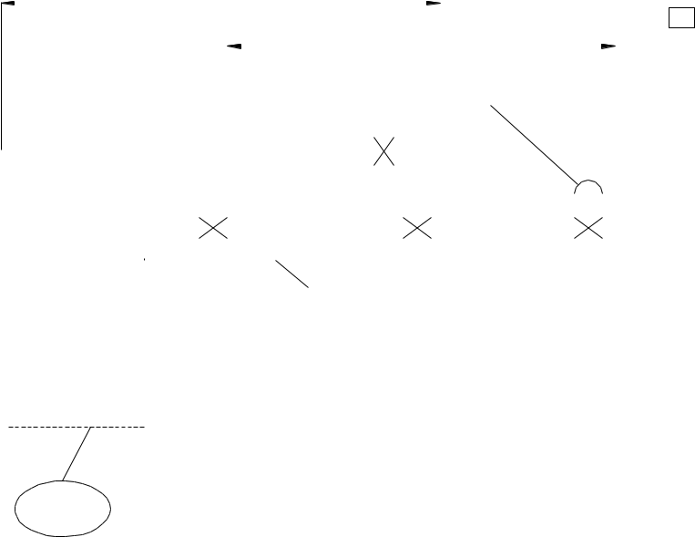

GAZ BRÜLÖR KONTROL



HATTI